玉溪市红塔区人民政府办公室关于印发2023年农作物秸秆综合利用重点县
建设项目实施方案

各乡人民政府、街道办事处，区属相关部门：
现将《2023年农作物秸秆综合利用重点县建设项目实施方案》印发给你们，请结合实际认真抓好落实。

2023年7月31日

2023年农作物秸秆综合利用重点县建设项目

实
施
方
案

项目名称：玉溪市红塔区2023年农作物秸秆综合利用重点县建设项目
实施单位：玉溪市红塔区农业农村局
法人代表：童进彪
项目负责人：姚红松
联 系 人：吴国斌
联系电话：13987771301
主管部门：玉溪市红塔区人民政府

前 言

为贯彻落实中央一号文件《中共中央 国务院关于做好2023年全面推进乡村振兴重点工作的意见》中关于“农业废弃物收集利用处理体系”决策部署，将农业秸秆综合利用与年度“三农”重点任务要求紧密结合，扎实做好玉溪市红塔区农作物秸秆综合利用处理体系建设工作，全面完成2023年度项目目标任务，结合实际，特制定本实施方案。
开展秸秆综合利用处理体系建设工作，是全面贯彻落实国家“十四五”规划，提升耕地质量、改善农业农村环境、实现农业高质量发展、绿色发展的重要举措。云南省农业农村厅办公室关于印发《2022年云南省农村能源建设工作要点》的通知中强调，应根据国家“十四五”规划，全面推进乡村振兴、加快建设现代农业农村，全面深入开展秸秆综合利用，大力发展农村可再生能源，发挥农村能源助力实施乡村振兴战略，助力农业农村绿色发展新格局。
玉溪市红塔区作为2023年中央农业资源及生态保护补助资金秸秆综合利用重点县之一，区农业农村局对于秸秆的综合利用体系建设非常重视。紧密围绕秸秆综合利用领域，以技术创新为动力，以制度创设为保障，以产业提升为方向，推动形成布局合理、多元利用的产业化发展格局，不断提高秸秆综合利用水平。实施农作物秸秆综合利用建设对红塔区秸秆资源化利用，防止面源污染，保护两湖流域生态和建设玉溪生态宜居城市具有重要意义。基于此，云南师范大学受玉溪市红塔区农业农村局的委托，承担了《玉溪市红塔区2023年农作物秸秆综合利用重点县建设项目实施方案》的编制任务。
在方案编制过程中，得到了玉溪市农业环境保护和农村能源工作站、红塔区农业农村局、玉溪市红塔区农业农村综合开发服务中心等部门及各级领导的大力支持、帮助和指导，在此一并感谢。

项目名称：玉溪市红塔区2023年农作物秸秆综合利用重点县建设项目
主管部门：玉溪市红塔区人民政府
编制单位：云南师范大学
实施单位：玉溪市红塔区农业农村局
方案编制人员：向泰、姚红松、田林、普海莲、吴国斌、普方学、郭凤鸣、杨云、陈俊、张开敏、肖琳、张勇、王华斌、张炳薪、郭丹辉、李世纪、周伦、崔婷。
联 系 人：吴国斌
联系电话：13987771301
通信地址：玉溪市红塔区红塔大道25号
实施时间：2023年3月至2023年12月
项目概况
为贯彻落实2023年中央一号文件中关于“农业废弃物收集利用处理体系”决策部署，全面提升农作物秸秆综合利用质量和效益，形成秸秆高水平利用格局，促进玉溪市红塔区农业绿色发展、高质量发展，按照云南省农业农村厅办公室印发《云南省2022年农作物秸秆综合利用工作实施方案的通知》（云农办环〔2022〕24号）、《云南省财政厅关于提前下达2023年中央农业资源及生态保护补助资金的通知》（云财农〔2022〕280号）等相关要求，结合红塔区实际，制定本实施方案。
（一）项目名称
玉溪市红塔区2023年农作物秸秆综合利用重点县建设项目。
（二）项目性质
新建。
（三）建设地点
玉溪市红塔区北城街道、大营街街道、研和街道、春和街道、高仓街道、洛河乡、小石桥乡等乡（街道）。
（四）建设目标
以秸秆沃土模式为重点，收储运体系建设为载体，实现红塔区秸秆综合利用率保持在92%以上高位运行，形成以红塔区为中心并延伸消纳周边区县的秸秆全产业链高值化利用特色示范区。
（五）建设内容
在全区11个乡（街道）和所属重点村（社区）完善农作物秸秆综合利用收储运体系，建设N个临时收储点，形成“1+1+X”收储运模式。在此基础上，兼顾有机肥、颗粒燃料和原料化加工，扶持一批秸秆综合利用市场化主体；预计肥料化利用29000吨，燃料化利用秸秆10000吨，原料化利用秸秆23000吨（利用秸秆包含红塔区以及周边县区农作物秸秆），饲料化利用18000吨；围绕重点特色产业，探索其他作物废弃物资源化利用新模式；开展烟秆高值燃料化关键技术研发及科技成果转化，开展主要农作物草谷比测算以及还田效益监测，开展秸秆综合利用技术及减少农业面源污染宣传培训等。
（六）投资规模
项目计划总投资920.75万元。其中计划投入中央农业资源及生态保护资金400万元；自筹资金520.75万元。
（七）建设期限
2023年3月-2023年12月。

目录
一、区域基本情况.............................................................................................................................1
（一）基本概况 1
（二）秸秆综合利用现状及分析 2
二、项目建设思路和任务目标 4
（一）指导思想 4
（二）项目编制依据 4
（三）基本原则 5
（四）任务目标 6
三、 项目建设单位概况 6
（一）项目管理单位基本情况 6
（二）项目技术指导单位基本情况 8
四、 项目建设内容 9
（一）“1+1+X”收储运模式建设 9
（二）燃料化利用 11
（三）肥料化利用 13
（四）饲料化利用 14
（五）原料化利用 15
（六）还田监测及相关数据测算 16
（七）技术及宣传服务 19
（八）农作物秸秆综合利用验收 20
五、 项目资金投入概算 20
（一）收储运体系建立概算 21
（二）燃料化利用补助 22
（三）肥料化、基料化利用补助 23
（四）饲料化利用补助 25
（五）原料化利用补助 26
（六）还田监测及数据测算 27
（七）技术培训及宣传服务 27
六、 实施进度及资金预算 28
（一）项目实施进度安排 28
（二）资金预算 28
七、 保障措施 29
（一）加强领导，落实责任 29
（二）制定方案，完善台账 31
（三）加大投入，扶持发展 32
（四）分区规划，实现禁烧 32
（五）加强监督，严格考核 32
（六）加强宣传，积极引导 33
八、 预期成果及效益 33
（一）预期成果 33
（二）经济效益 34
（三）社会效益 34
（四）生态效益 35
附表目录 36
附 件
附件1：专家评审意见表 44
附件2：秸秆腐熟剂与粉碎机支持子方案 46
附件3：秸秆草谷比与可收集系数监测子方案 53
附件4：秸秆还田生态效应监测子方案 74
附件5：烟秆高值化利用研究子方案 97
附件6：秸秆综合利用经纪人、主体企业遴选标准 102

一、区域基本情况
（一）基本概况
玉溪市红塔区，隶属云南省玉溪市。地处滇中腹地，东与江川区相连，东南与通海县毗邻，西南与峨山彝族自治县交界，北与昆明市晋宁区接壤。辖区面积1004平方千米，其中山地占82.7%。红塔区下辖9个街道、2个彝族乡：玉兴街道、玉带街道、凤凰街道、北城街道、大营街街道、研和街道、李棋街道、春和街道、高仓街道、洛河乡、小石桥彝族乡，村（社区居）委会104个，其中：社区94个，村委会10个；村（居）民小组1106个，其中：社区居民小组1035个，村民小组71个；自然村436个。其中红塔区北城街道、大营街街道、研和街道、春和街道、高仓街道、洛河乡、小石桥彝族乡等街道（乡）七个街道为涉农街道。
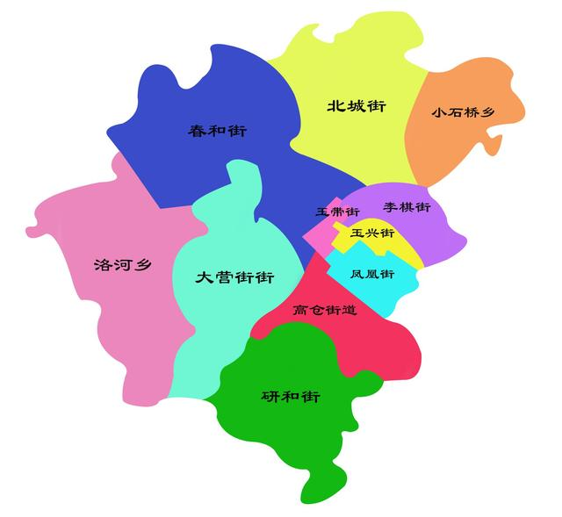
图1 红塔区位置示意图
（二）秸秆综合利用现状及分析
2022年全区主要产生秸秆农作物种植面积12.97万亩，农作物秸秆产生量48782.1吨，农作物秸秆可收集资源量43595.7吨。玉溪市红塔区主要农作物秸秆产生量详见图2。
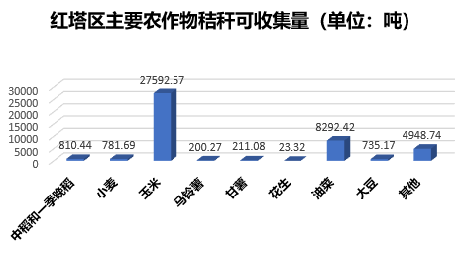
图2 玉溪市红塔区2022年农作物秸秆产生量（单位：吨）

图3 2022年玉溪市红塔区五化利用状况
2022年，全区农作物秸秆综合利用量39944.29吨（其中肥料化利用量4700.71吨、燃料化利用量3885.93吨、饲料化利用量14692.65吨、基料化利用量15吨、原料化利用量16650吨）。红塔区五化利用率如图3所示，2022年农作物秸秆综合利用率91.62%，肥料化通常为直接还田，利用率为11.77%；饲料化利用主要是玉米、水稻、小麦秸秆作为青贮、黄贮饲料，利用率为33.70%；燃料化利用主要是烟秆、其他农作物秸秆，农户自用作燃料以及颗粒燃料生产，利用率达到8.91%；基料化利用率为0.03%；原料化利用主要将水稻秸秆等制作成运输所需的草垫，利用率为38.19%。玉溪市红塔区各乡镇秸秆产生量如图4所示。
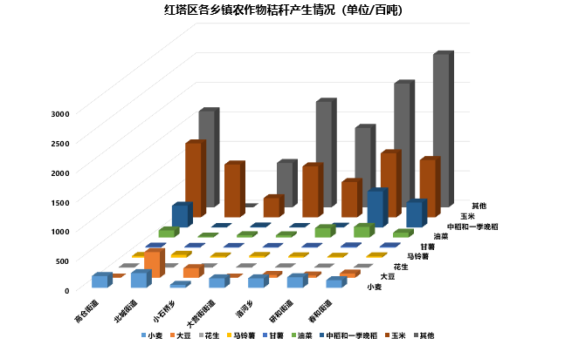
图4 玉溪市红塔区2022年各个乡镇（街道）农作物秸秆产生量（单位：百吨）
2022年，红塔区主要秸秆利用企业有七家，其中，原料化主要利用企业为玉溪市祺晟草业科技发展有限公司，利用秸秆16650吨；饲料化主要利用企业为云南事合旺牧业发展有限公司利用秸秆1000吨，倩枫养殖有限公司利用秸秆1340吨，玉溪高鲁山牧业有限公司利用秸秆500吨；玉溪高原红种牛肉牛养殖基地利用秸秆2700吨；燃料化利用主要企业为玉溪万德能源技术有限公司利用秸秆267吨；肥料化主要利用企业为云南太疆生物科技有限公司，利用秸秆40吨，如图5所示。
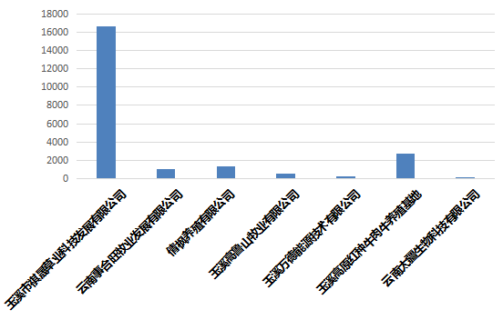
图5 2022年玉溪市红塔区主要企业农作物秸秆利用情况（单位：吨）
二、项目建设思路和任务目标
（一）指导思想
以习近平新时代中国特色社会主义思想为指导，深入贯彻党的二十大精神，全面落实省第十二次党代会精神，以推动农业绿色高质量发展为目标，坚持秸秆农用为主，以技术创新为动力，以产业化发展为方向，以制度建设为保障，全面实施秸秆综合利用行动，优化产业布局，持续推进秸秆肥料化、饲料化、燃料化和原料化利用，不断提高秸秆综合利用水平，持续改善农业农村环境，加快农业绿色低碳发展，着力促进美丽宜居乡村建设和农业现代化发展，打造高值化产业链，探索持续性收储运体系，带动农民增收，助推资源节约型、环境友好型社会建设，助力乡村振兴。
（二）项目编制依据
1.《中共中央国务院关于做好2023年全面推进乡村振兴重点工作的意见》（中发〔2023〕1号）；
2.《农业农村部关于落实党中央、国务院2023年全面推进乡村振兴重点工作部署的实施意见》（农发〔2023〕1号）
3.《农业农村部办公厅关于做好2023年农作物秸秆综合利用工作的通知》（农办科〔2023〕13号）；
4.云南农业农村厅关于印发《云南省“十四五”农作物秸秆综合利用实施方案的通知》（云农环〔2022〕4号）；
5.《云南省财政厅关于下达2023年中央农业生态资源保护资金（第二批）的通知》（云财农〔2023〕81号）;
6.《云南省农业农村厅办公室关于印发<云南省2022年农作物秸秆综合利用工作实施方案>的通知》（云农办环〔2023〕16号）
7.《云南省财政厅关于提前下达2023年中央农业资源及生态保护补助资金的通知》（云财农〔2022〕280号）；
8.《玉溪市农业农村局关于印发2022年全市农业农村工作要点的通知》（玉农发〔2022〕1号）。
（三）基本原则
1.机制完善，高效运行。方案应充分体现出机制健全与完善的理念，将秸秆资源化利用工作建立成长期、稳定、高效的运行机制。
2.生态优先，因地制宜。方案需结合红塔区地方实际和产业特色，推动秸秆综合利用规模化建设和实施，形成独特的“红塔方案”。
3.依托主体，产业驱动。充分利用企业主体带动作用，以政府主导、企业主体带动，规划不同的秸秆收储运区域，共同推进。
4.多元利用，优化配置。当前区域内肥料化、燃料化利用、原料化利用具有发展空间，相关企业发展水平不饱和，收储运体系建立迫切需要，完善体系建设。促进多元化利用，优化秸秆综合利用配置。
5.方案引领，科技支撑。充分发挥实施方案的引领作用，加入科学研究支撑，提升秸秆资源化和高值化利用水平，提出具有竞争力的特色方案，打造省级示范。
（四）任务目标
1.在全区11个乡（街道）和所属重点村（社区）完善主要和特色农作物秸秆综合利用收储运体系，建设多个临时收储点，其中重点支持建设的示范收储点不少于5个，形成“1+1+X”收储运模式，逐步完善红塔区农作物秸秆网格化管理体系。
2.在建立“1+1+X”收储运模式的基础上，开展农作物秸秆腐熟还田肥料化利用（主要针对边远村零散农作物种植区域）；以沃土模式为重点，开展秸秆多元化利用，通过直接还田（≥120户）、过腹还田（≥3户）、有机肥加工后还田（≥1户）为主要措施，辅以颗粒燃料化、花卉蔬菜基料化、工业辅助产品原料化加工（每种应用主体≥1户），实现主要和特色农作物秸秆高值化利用。
3.开展农作物秸秆综合利用技术研发、试验示范及科技成果转化。实施主要农作物草谷比测算以及还田效益监测，完成烟秆高值燃料化和肥料化关键技术研发及科技成果转化；开展农作物秸秆综合利用技术及农业面源污染防治宣传、培训。
通过项目实施，提高红塔区农作物秸秆利用量。预计完成肥料化利用29000吨，饲料化利用18000吨，燃料化利用10000吨，原料化利用23000吨（秸秆包含红塔区内以及周边区域农作物秸秆），实现全区秸秆综合利用率超92%。同时，形成可复制推广的农作物秸秆综合利用示范——“红塔样板”，获1-3项成果（奖励）。
三、项目建设单位概况
（一）项目管理单位基本情况
项目实施单位为玉溪市红塔区农业农村局，现有下辖7个事业单位（区农业农村综合开发服务中心、区种植发展服务中心、区畜牧渔业发展服务中心、区动物卫生监督所、区农村改革与经济管理服务中心、区农产品质量安全检测站、区农村综合执法大队（玉溪市红塔区农业机械监督管理站））。事业编制130人，实有120人，其中专业技术人员109人（正高15人，副高44人，中级36人，初级12人、未定级3人），工勤人员10人（技师1人，高工9人）。主要职责为负责统筹实施乡村振兴战略，深化农业供给侧结构性改革，提升农业发展质量，扎实推进美丽乡村建设，推动农业全面升级、农村全面进步、农民全面发展，加快实现农业农村现代化等16个方面职能。区委农村工作领导小组办公室、区防治重大动物疫病防控指挥办公室、区农村人居环境整治领导小组办公室等重要议事机构均设立在区农业农村局。
项目由玉溪市红塔区农业农村综合开发服务中心组织实施。现有在职在编人员25人，其中正高级职称3人，副高级职称10人，中级职称4人，初级职称5人，高级技工2人，技术员1人。主要工作职责为：农业农村综合工程项目建设，乡村特色产业和农业产业化发展，农业面源污染防治、农业农村环境保护和质量监测、土壤重金属污染治理、农业废弃物资源化利用、农业环保先进技术和农村能源技术推广、沼气池管理、绿色有机食品的生产指导服务、农村社会事业发展、公共服务体系和基础设施建设指导、农业农村信息化服务。
（二）项目技术指导单位基本情况
云南师范大学能源与环境科学学院，主要从事农业生物环境与农村能源方面的应用技术研发与推广应用方面的科研、教学及人才培养工作，“农业工程博士学位点”学位授予单位，具有国内外先进的分析检测设备。先后承担了国际合作项目、科技部、云南省农业农村厅、省科技厅及地方资金项目100余项。近5年，本学科获得云南省科技进步一等奖1项、云南省自然科学一等奖2项、云南省科技进步二等奖1项、云南省科技进步三等奖1项。
学院师资队伍实力雄厚，教职工72人，其中：教授、研究员23人，副教授、副研究员22人，博士49人，博士生导师30人，获全国先进工作者1人、全国优秀教师1人、全国模范教师1人、全国“五一劳动奖章”获得者1人，云岭教学名师1人，被国家人事部、教育部授予“全国教育系统先进集体”，被住建部授予“建筑节能先进集体”称号。学院拥有2.4万平方米的科研及实验教学大楼，具备雄厚的教学科研条件。
四、项目建设内容
针对红塔区农业秸秆利用的实际问题，项目提出：科技支撑-政策激励-“1+1+X”收储运模式-产业化生产的红塔方案。通过烟秆制备有机肥关键菌剂和高值燃料颗粒工艺参数优化及深加工关键技术研究，以关键核心技术难题研发为支撑，引领烟秆资源化利用行业发展；通过制定鼓励政策及相应补贴，秸秆经纪人将秸秆收集-运送至企业售卖，打通秸秆高值化利用的堵点；利用垃圾运输车等市政运输工具协同运输秸秆至企业进行集约化加工，解决秸秆运输难的问题；秸秆制备草支垫、草绳、竹门挡等产品用于公路、铁路部门货物的包装运输，运输云南货物至“一带一路”沿线国家。
主要包括以下内容：“1+1+X”收储运模式建设，保持秸秆综合利用率在92%以上高位运行；秸秆肥料化、饲料化、燃料化利用关键技术难题研发及示范点建立，建立原料化利用示范点，形成秸秆综合利用三角示范区；秸秆还田后评价体系建设；宣传展示及教育培训等相关内容。具体内容如下：
（一）“1+1+X”收储运模式建设
1.“1+1+X”收储运模式建设
“1+1+X”收储运（第一个“1”为1个乡（街道）级集中区域，第二个“1”为1名专门负责的秸秆经纪人（区域负责人），其中“X”为区域内许多村庄的田间地头）。该模式将乡（街道）或企业作为一个中心点，由乡（街道）根据每年产生的秸秆量建设收储点，并指定一个专职或兼职秸秆经纪人对多个村（社区）田地附近的秸秆进行收集，统一运送到企业以市场价出售。在此过程中，村集体只需要协调农户将秸秆放在田间地头，秸秆经纪人适时粉碎打包收集，“以用促禁”，达到秸秆被有效收集处理的目的。
实行秸秆经纪人模式，构建市场化运行机制。结合红塔区实际情况，通过村推荐、乡（街道）审核、农业农村局审批等方式进行遴选秸秆经纪人，秸秆经纪人可通过组织员工或自行收集的方式进行秸秆收集，专人专管，打造网格化管理模式，让秸秆收集工作在乡（街道）形成体系实现长效机制。项目资金支持对象主要是承担秸秆“五料化”利用的辖区内企业、合作社、社会化服务组织、家庭农场、村集体以及农民等新型农业经营主体，鼓励秸秆经纪人作为特定的农业经营主体在获得相应扶持的基础上，积极开拓市场。
2.长效运维机制建立
针对红塔区实际情况划分南北区域对农户进行种植-收储补贴、技术指导、腐熟剂等菌剂购买等方式的建设以及培训，并通过微信等新媒体推送、示范点宣传等多种途径，提高农户秸秆资源化利用的意识和积极性；将秸秆资源化利用等相关实施效果纳入各级政绩考核，促使各级部门主动提高秸秆资源化利用效率；项目实施单位督促企业做好秸秆收储及设施设备购置台账记录，项目进度及台账资料作为分批次拨付建设经费的依据，并对生产企业进行技术帮扶、设置设备补贴、人员培训等各种手段支持，按照市场化运行的原则，促进企业挖掘市场潜力和自身动力，增强市场竞争力，实现可持续发展。如图6所示。
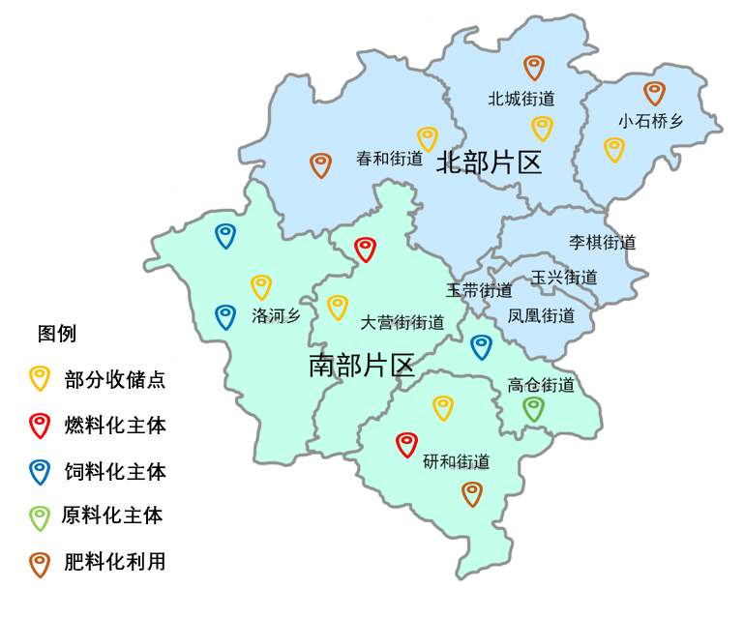
图6 “红塔方案”分区示意图
（二）肥料化利用
1.有机肥加工：设置主体企业，在南部片区遴选有相应有机肥加工能力的企业，依托市政垃圾收储运体系协同开展秸秆肥料化利用。鼓励“以物置物，补助农户”等方式等价交换有机肥，到企业进行统一的收集现场兑换肥料。
2.腐熟还田：主要针对北部秸秆不易直接收集的偏远村（社区），由第三方科研机构指导，农户自身将秸秆通过腐熟剂处理作为肥料直接还田。补助部分主要是通过对村集体、种植大户（农户）发放腐熟剂和小型秸秆粉碎机来实现，预计还田秸秆14000吨。
3.烟秆制备有机肥关键技术支持
烟秆中的烟碱可有效抑制灭杀秸秆中的虫卵等病虫害，是制作有机肥的良好原料，主要研究高效降解木质纤维素生物质微生物的筛选、鉴定及驯化，优化研究菌群（腐熟菌剂）的配伍、发酵条件等，重点研究腐熟菌剂在堆肥中的应用以及烟秆生物有机肥施用对烟草农艺性状、烟田理化性质与微生物区系的影响，开发烟草秸秆堆肥的高效腐熟菌剂，获得肥效好、安全绿色的烟秆生物有机肥，并实现成果转化，提升相关企业的技术水平，对于烟秆的规模化、资源化利用具有重要的指导意义，详见附件5。
项目通过烟秆制备有机肥关键菌剂研发为抓手，通过产学研相结合，对相应企业进行技术升级，提高红塔区秸秆肥料化利用，促进有机肥生产还田，改善土壤条件，提高种植收入。2023年计划收集处理秸秆15000吨以上，秸秆包含红塔周边县区农作物秸秆。
（三）燃料化利用
1.秸秆燃料化利用示范工程建设
在燃料化方面热值最佳颗粒燃料为林业、农业废弃物协同处理，但目前全区燃料化企业主要以林业废弃物为主要加工材料，在农作物秸秆使用上具有一定的提升空间，拟采用补助主体企业、引进技术支持等方式促进农作物秸秆的高值燃料化利用。计划2023年消化量为10000吨，针对主要和特色农作物秸秆进行处理。
2.烟秆高值燃料化利用关键技术研发及应用
针对用户普遍反映的烟秆颗粒燃料发热量低、烟碱量大、易粉碎等问题，以烟秆为研究对象，研究烟秆压制压力、压制温度、压制时间及碳化温度等因素对颗粒燃料性能的相互影响关系，尤其是烟碱的分布走向和影响，实现烟碱的降解，获得烟秆燃料化利用最佳工艺技术参数；开发新型粘结剂，解决烟秆颗粒燃料易粉碎的难题，形成烟秆制备高值燃料的关键核心技术，为相应企业技术升级提供支持，解决烟秆规模化、高值化制备颗料燃料的难题，详见附件5。
（四）饲料化利用
通过秸秆过腹还田，作为沃土模式的重要支撑。遴选符合条件（牛存栏50头以上）的市场主体进行资金支持，建设青（黄）储存池和购买饲料加工设备，解决养殖企业秸秆不够用与农户秸秆难处理的突出问题。通过项目实施，预计2023年农作物秸秆饲料化利用量达18000吨，详见附件6。
（五）原料化利用

鼓励实施秸秆代木，生产净化功能材料、有机化工和秸秆编织等高值化利用企业积极参与原料化利用。遴选符合条件的市场主体进行资金支持，资金主要支持秸秆利用环节的粉碎、打捆等加工设备和储草棚等设施建设。2023年计划实现红塔区内水稻秸秆收集全覆盖，预计总消耗量不低于23000吨（秸秆包含红塔区内以及其他县区农作物秸秆）。
（六）还田监测及相关数据测算
根据《农业农村部办公厅关于做好2022年农作物秸秆综合利用工作的通知》（农办科〔2022〕12号）、云南农业农村厅关于印发《云南省“十四五”农作物秸秆综合利用实施方案的通知》（云农环〔2022〕4号）、云南省农业农村厅办公室关于印发《云南省2023年农作物秸秆综合利用工作实施方案的通知》（云农办环〔2023〕16号）等相关文件要求，进行还田监测及草谷比测算。
1.草谷比与可收集系数测算
（1）基本概念
草谷比：某农作物单位面积秸秆产量与籽粒产量的比值。
可收集利用系数：某种农作物单位面积可收集的秸秆重量与产生量的比值。
（2）实施内容
根据前期分析，在红塔区北部和南部两个片区（如图6所示）共选取2个监测点。具体子方案见附件3。
（3）成果集成
准确获得当地主要农作物草谷比及可收集系数测算结果。
2.秸秆还田生态效益监测
（1）基本概念
建立红塔区主要和特色农作物还田示范，同时，评估大尺度下秸秆还田对农业生态环境的影响，科学评估秸秆还田的生态效益，规避秸秆还田的潜在生态风险，在各主要粮食生产区逐步建立秸秆还田生态效益监测点位。为指导秸秆还田生产实际、优化秸秆还田技术模式、辅助秸秆还田等有关决策提供充分的科学理论依据。
（2）实施内容
根据前期分析，在红塔区南部片区（如图6所示）选取1个监测点。具体子方案见附件4。
（3）成果集成
准确获得当地主要农作物还田效益监测评估数据，为沃土模式提供重要支撑。
（七）技术及宣传服务
委托第三方机构指导秸秆综合利用技术研究、综合利用方案编制、宣传培训、视频制作、媒体报道等。开展项目调研、完成项目秸秆还田利用核心示范区及对比试验组技术方案的制定。
（八）农作物秸秆综合利用验收
由项目实施单位与各社会主体签订项目实施协议，社会主体在完成项目实施内容后，由项目实施单位组织相关单位进行实地核查，验收通过后按比例给予相应资金支持，验收标准详见（附表3验收标准）。
五、项目资金投入概算
（一）收储运模式建立概算
1.“1+1+X”模式建立
示范点社区遴选的秸秆经纪人认真记录台账，通过企业台账核对。支持其收储设备以便于进行秸秆收集处理，用于支持秸秆综合利用等综合利用方式。
经费预算：预算91万元，其中，中央专项资金70万元，自筹21万元；
经费用途：计划购置收储设备7套，每套10万元，合计70万元，自筹资金用于收储点建设、运营、维护。
实施主体：示范点乡（街道）等；
经费计划：先建后补，按建设进度给予中央财政资金支持。
2.收储运模式--村级长效机制建立
村级是村规民约制定与监督执行的主体，收集点实施主体，且能起到农户与企业间沟通对接的桥梁作用，其在政策宣传、教育引导方面具有不可替代的作用。
经费预算：总预算15万，全部为中央专项资金；
经费用途：主要用于村规民约制定张贴、秸秆禁烧宣传与监管、宣传培训，秸秆收集等工作，按每个村（社区）予以资金支持0.5万元，30个村；
实施主体：北城街道、研和街道、高仓街道、洛河乡、小石桥乡等乡（街道）示范点；
经费计划：中央财政资金直接补助。
（二）肥料化利用预算
1.实施点示范工程建设
项目通过烟秆制备有机肥关键菌剂研发为抓手，通过产学研相结合，以遴选出的企业进行技术升级及设备购买补贴，提高红塔区秸秆肥料化利用，促进有机肥生产还田，改善土壤条件，提高种植收入。
经费预算：预算311万元，其中，中央专项资金81万元，企业自筹230万元；
经费用途：肥料化企业技术升级及设备购买；
实施主体：秸秆肥料化利用市场主体；
经费计划：先建后补，按项目建设进度、企业投入资金及秸秆处理量给予资金支持。
2.秸秆粉碎腐熟还田
农户自身消化，作为肥料直接还田。因此，针对农户自身消化的秸秆，此部分主要是通过对村集体、种植大户（农户）发放腐熟剂和小型秸秆粉碎机来实现。
经费预算：预算95.75万元，其中，中央专项资金85万元，自筹10.75万元。
经费用途：技术指导、腐熟剂购置、粉碎机购置等，主要购买70吨腐熟剂（6000元/吨），购买粉碎机约270台（2000元/台，功率15kw)。
实施主体：示范点农户；
经费计划：腐熟剂，由中央财政资金直接补助；粉碎机，中央财政资金补助80%，农户自筹20%。
3.烟秆制备有机肥技术支持
提供降解烟秆中木质纤维素和烟碱菌剂，突破烟秆肥料化利用关键技术，实现示范企业的技术提升。
经费预算：预算15万，全部为中央专项资金；
经费用途：烟秆中木质纤维素和烟碱菌剂筛选驯化菌剂等技术支持。
实施主体：高校或科研院所、示范企业；
经费计划：先建后补，按研发进度、科技成果转化效果给予中央财政资金支持。
表2 肥料化利用资金分配
序号 | 主体 | 计划投资（万元） | 资金来源（万元） |  | 2022利用量（吨） | 2023目标量（吨）
序号 | 主体 | 计划投资（万元） | 中央资金（万元） | 自筹（万元） | 2022利用量（吨） | 2023目标量（吨）
1 | 示范点农户 | 95.75 | 85 | 10.75 | / | 14000
2 | 秸秆肥料化利用市场主体 | 311 | 81 | 230 | 40 | 15000
3 | 高校或科研院所、示范企业 | 15 | 15 | / | / | /
合计 |  | 421.75 | 181 | 240.75 | 40 | 2023年农作物秸秆消耗目标：29000吨
（三）燃料化利用预算
1.生产示范点建设
项目以烟秆高值燃料制备关键技术为依托，优化遴选出的企业进行技术升级，并对购置的设备进行适当补助，通过消耗木质素含量高、种植面积大的农作物秸秆，以玉米、烟草及其他农作物秸秆为主，提高红塔区秸秆燃料化利用率。经费预算：预计投资119万元，其中专项资金支持20万元，企业自筹99万元；
经费用途：主要以秸秆处置相关设备购置为主，支持金额原则上不超过社会主体投资总额的50%；
实施主体：秸秆能源化利用企业；
经费计划：先建后补，按项目建设进度、企业投入资金及秸秆处理量给予中央财政资金支持。
2.烟秆高值燃料化利用关键技术研发及应用
通过烟秆高值燃料化利用关键技术研发，解决制约烟秆能源化利用的技术难题。
经费预算：预算15万，全部为中央专项资金；
经费用途：关键核心技术研发，并实现科技成果转化；
实施主体：高校或科研院所；
经费计划：先建后补，按研发进度、科技成果转化效果给予中央财政资金支持。
表1 燃料化利用资金分配
序号 | 主体 | 计划总投资（万元） | 资金来源（万元） |  | 2022利用量（吨） | 2023目标量（吨）
序号 | 主体 | 计划总投资（万元） | 中央资金（万元） | 企业自筹（万元） | 2022利用量（吨） | 2023目标量（吨）
1 | 秸秆能源化利用企业 | 119 | 20 | 99 | 267 | 10000
2 | 高校或科研院所 | 15 | 15 | / | / | /
合计 |  | 134 | 35 | 99 | 267 | 2023年农作物秸秆消耗目标：10000吨
（四）饲料化利用预算
通过秸秆过腹还田，作为沃土模式的重要支撑。遴选具有牛存栏50头以上养殖户进行饲料化利用支持。
经费预算：预算110万元，其中，中央专项资金30万元，企业自筹80万元，支持金额原则上不超过社会主体投资总额的50%；
经费用途：饲料加工设备购置、储草棚和青（黄）储池等设施设备补贴为主。
实施主体：红塔区内牛存栏50头以上养殖户；
经费计划：先建后补，按项目建设进度、企业资金投入及秸秆利用量给予中央财政资金支持。
表3 饲料化利用资金分配
序号 | 主体 | 计划总投资（万元） | 资金来源（万元） |  | 2022利用量（吨） | 2023目标量（吨）
序号 | 主体 | 计划总投资（万元） | 中央资金（万元） | 企业自筹（万元） | 2022利用量（吨） | 2023目标量（吨）
1 | 牛存栏50头以上养殖户 | 110 | 30 | 80 | 14692.65 | 增加3800
合 计 |  | 110 | 30 | 80 | 14692.65 | 2023年农作物消耗新增3800吨以上
（五）原料化利用预算

建立以企业为主体的秸秆收储运模式，提升水稻、小麦等作物秸秆的原料化利用水平，同时增加农民收入，促进秸秆综合利用市场发展，提升利用率。
经费预算：预算100万元，其中，中央专项经费20万元，企业自筹80万元；
经费用途：以秸秆相关设备购置为主；
实施主体：开展农作物秸秆原料化利用的市场主体；
经费计划：先建后补，按项目建设进度、企业资金投入及秸秆利用量给予中央财政资金支持。
表4 原料化利用资金分配
序号 | 主体 | 计划总投资（万元） | 资金来源（万元） |  | 2022利用量（吨） | 2023目标量（吨）
序号 | 主体 | 计划总投资（万元） | 中央资金（万元） | 企业自筹（万元） | 2022利用量（吨） | 2023目标量（吨）
1 | 开展农作物秸秆原料化利用的市场主体 | 100 | 20 | 80 | 16650 | 23000
合 计 |  | 100 | 20 | 80 | 16650 | 2023年农作物秸秆消耗目标：23000吨
（六）还田监测及数据测算
还田监测及数据测算主要包括草谷比与可收集系数测算和秸秆还田生态效益监测两个方面。
经费预算：预算20万，还田监测和草谷比测算各10万，全部为中央专项资金；
经费用途：高仓街道、北城街道区域草谷比及可收集系数测算，高仓街道开展秸秆还田后的土壤理化性质进行检测，详见附件4；
实施主体：高校或科研院所；
经费计划：先建后补，按研发进度、科技成果转化效果给予中央财政资金支持。
（七）技术培训及宣传服务
开展技术指导培训与宣传，协助完成项目结题验收报告的编撰及验收等工作。
经费预算：预算28.95万，全部为中央专项资金；
经费用途：实施方案编制、技术指导培训与宣传、项目验收、审计等；
实施主体：示范企业、高校或科研院所；
经费计划：先建后补，按项目建设进度给予中央财政资金支持。
表5 宣传培训资金分配
序号 | 建设项目 | 建设内容 | 实施主体 | 计划支出（万元）
1 | 实施方案编制 | 秸秆综合利用实施方案编制 | 委托第三方 | 9.8
2 | 技术宣传培训 | 举办相关技术培训200人次以上两期 | 委托第三方 | 5.6
3 | 宣传材料 | 相关宣传材料、标识牌制作等 | 委托第三方 | 8.03
4 | 宣传报道 | 媒体中心报道 | 委托第三方 | 1.24
5 | 审计及验收 | 财务规范性审查 | 委托第三方 | 4.33
合计 |  |  |  | 28.95
六、实施进度及资金预算
（一）项目实施进度安排
建设期限为2023年3月-2023年12月。实施进度计划为：
1.2023年3月-5月，编制项目实施方案上报省级；成立项目领导专家技术小组，做好各项前期准备工作。
2.2023年7月-2023年12月，根据项目实施方案，有序推进各项建设工作（具体时间进度详见附表1）。
3.2023年12月，收集整理项目台账，进行总结及财务审计，开展县级验收并申请上级组织验收。
（二）资金预算
资金预算进度计划：采用先建后补的方式完成项目，资金到位30天内完成支付20%以上；3个月内完成40%以上，6个月内完成80%以上；确保项目验收1个月内完成全部项目资金支付。（详见表6、附表1）
表6 玉溪市红塔区2023年农作物秸秆综合利用重点县建设项目投资及资金使用汇总表
序号 | 模式名称 | 项目名称 | 预计总投资 （万元） | 资金构成（万元） |  | 中央资金比例
 |  |  |  | 自筹资金 | 中央资金 | 中央资金比例
一 | “1+1+X”收储模式 | 收储运体系完善 | 106 | 21 | 85 | 80%
二 | 沃土模式 | 肥料化综合利用 | 421.75 | 240.75 | 181 | 43%
三 | 沃土模式 | 还田监测及系数测算 | 20 | \ | 20 | 100%
四 | 沃土模式 | 饲料化综合利用 | 110 | 80 | 30 | 27%
五 | 秸秆代木模式 | 原料化综合利用 | 100 | 80 | 20 | 20%
六 | 能源模式 | 燃料化综合利用 | 134 | 99 | 35 | 26%
七 | 技术培训、宣传、验收审计等 | 实施方案编制 | 9.8 | \ | 9.8 | 100%
八 | 技术培训、宣传、验收审计等 | 技术宣传培训 | 5.6 | \ | 5.6 | 100%
九 | 技术培训、宣传、验收审计等 | 宣传材料 | 8.03 | \ | 8.03 | 100%
十 | 技术培训、宣传、验收审计等 | 宣传报道 | 1.24 | \ | 1.24 | 100%
十一 | 技术培训、宣传、验收审计等 | 审计验收 | 4.28 | \ | 4.33 | 100%
合计 |  |  | 920.75 | 520.75 | 400 | 43%
七、保障措施
（一）加强领导，落实责任
为切实加强对项目实施工作的领导，成立玉溪市红塔区2023年农作物秸秆综合利用重点县建设项目工作领导小组和技术指导组，领导小组人员如下：
组 长：童进彪 区农业农村局局长
副组长：姚红松 区农业农村综合开发服务中心主任
成 员：普海莲 区农业农村综合开发服务中心副主任
郭凤鸣 区农业农村综合开发服务中心副主任
吴国斌 区农业农村综合开发服务中心
杨 云 区农业农村综合开发服务中心
陈 俊 区农业农村综合开发服务中心
张开敏 区农业农村综合开发服务中心
肖 琳 区农业农村综合开发服务中心
普方学 区农业农村综合开发服务中心
领导小组负责统筹协调项目实施工作，研究确定项目实施重点内容，协调解决工作落实中的问题。领导小组下设公室，由姚红松兼任办公室主任，负责领导小组日常工作，抓好领导小组议定事项的贯彻落实，协调、督促、组织各项工作任务。
技术指导组人员如下：
组 长：严 菘 云南省农村能源管理总站站长
副组长：向 泰 云南师范大学能环学院党委副书记
曾维庆 玉溪市农业环境保护和农村能源工
作站站长
成 员：姚红松 区农业农村综合开发服务中心主任
普海莲 区农业农村综合开发服务中心副主任
吴国斌 区农业农村综合开发服务中心
普方学 区农业农村综合开发服务中心
田 林 云南师范大学能环学院教授
张 勇 云南师范大学能环学院教授
王华斌 云南师范大学能环学院博士
郭凤鸣 区农业农村综合开发服务中心副主任
杨 云 区农业农村综合开发服务中心
陈 俊 区农业农村综合开发服务中心
张开敏 区农业农村综合开发服务中心
肖 琳 区农业农村综合开发服务中心
马利红 区农业机械监督管理站
普芳芳 区农业机械监督管理站
刘青松 云南师范大学能环学院硕士
张炳薪 云南师范大学能环学院硕士
技术指导组下设办公室在区农业农村综合开发服务中心，由姚红松兼任办公室主任，负责农作物秸秆综合利用技术的宣传、培训、指导工作，研究解决项目实施过程中的各种技术问题。
（二）制定方案，完善台账
指导编制2023年秸秆综合利用重点县建设项目实施方案，严格按照实施方案推进全区秸秆综合利用工作，加快有关项目的实施，及时在项目实施过程中进行指导，确保年度目标任务的实现。完善秸秆产生与利用建设调查标准与方法，健全全区秸秆资源数据平台，进一步摸清秸秆资源底数，掌握利用情况，为政府制定秸秆综合利用政策、规划布局、产业发展、秸秆禁烧等提供支撑。
（三）加大投入，扶持发展
积极制定出台相应激励、引导政策，完善落实有利于秸秆综合利用的扶持政策，吸引关联资金把秸秆综合利用建设与化肥减量增效行动、种植结构调整、农业面源污染控制、美丽乡村建设等政策整合实施、建立有效的收储运模式。统筹各方面资金加大秸秆有机肥、秸秆还田、秸秆收储运补贴力度。
（四）分区规划，实现禁烧
全面贯彻落实《中华人民共和国大气污染防治法》，在红塔区中心城区，以及风景名胜区、林地周边禁止焚烧秸秆。按照“属地管理”原则，压实各乡（街道）监管责任，实行网格化管理。进一步加大宣传引导力度，推进秸秆资源化利用，解决秸秆废弃和焚烧带来的环境污染问题。
（五）加强监督，严格考核
项目实施过程中，强化项目监督管理，跟踪调度，确保项目按计划顺利实施。做好秸秆数据台账以及秸秆禁烧台账，注重收集整理项目工作档案材料，为项目验收提供依据；项目实施结束后对基本情况、主要做法、取得的成效等进行认真总结，形成总结报告。严格的检查制度，实行定期检查和集中检查相结合。对秸秆综合利用工作进行目标管理和年度考核，完善工作措施，分解任务目标，明确责任要求，确保各项工作落到实处。如个别分项工作因故未实施拨付，由红塔区农业农村局研究后用于加大其他分项投入。
（六）加强宣传，积极引导
充分利用广播、电视、报刊等传统媒体以及网站、微信、微视频等新媒体，多角度、全方位进行宣传推广，分层次、分环节、分对象组织开展经验交流和现场观摩。用技术指导群众，用示范带动群众，用效益吸引群众，逐步提高新型农业经营主体和农户有效利用秸秆的自觉性和主动性，引领提升各地秸秆综合利用水平。
八、效益分析
（一）经济效益
通过实施秸秆资源化综合利用，预计2023秸秆资源化利用保持在92%以上高位运行，新增经济效益400万元左右。“1+1+X”的收储运平台的建设，可提高秸秆收集效率，预计到2023年底，秸秆肥料化加工企业将利用秸秆10000吨，新增效益150万元；原料化加工企业将多利用秸秆约6000吨，新增效益100万元；饲料化加工企业将多利用秸秆量3800吨，新增效益20万元；燃料化加工企业将多利用秸秆量9000吨，新增效益76.7万元。秸秆综合利用项目将增加就业机会和务工收入等，有效促进乡村振兴。
（二）社会效益
开展农作物秸秆综合利用，是提升耕地质量、改善农业农村环境、实现农业高质量发展、绿色发展的重要举措，是全面打赢农业面源污染及蓝天保卫战的重要保障。通过项目实施，一是增加了优质农产品供给。土壤有机质含量的有效提高，减少了化肥使用量，降低了农业面源污染和土壤污染，提高了农产品品质；二是增加了就业渠道。农作物秸秆综合利用体系建设，有条件的农民可直接参与秸秆收储、运输等环节，实现不离乡、不离土致富，拉动农村就业和经济发展；三是推进生态循环发展。通过项目建设，使秸秆肥料化、饲料化利用效益实现最大化，有利于土壤改良，促进农业生产向绿色、有机、生态循环发展。
（三）生态效益
秸秆综合利用项目的实施，将有效推进红塔区农业面源污染整治进程。实现农作物秸秆的良性循环利用，革除秸秆焚烧陋习，减少秸秆废弃焚烧带来的污染，保护生态环境，美化人居环境；有利于农村环境改善，实现资源可持续利用；秸秆肥料化利用、饲料化利用，增加了有机肥的产量，通过增施有机肥可以改良土壤培肥耕地，增强土壤的保水、保肥能力，提高肥料利用率，减轻肥料流失产生的农业面源污染。有利于农业生产走上现代农业循环发展之路；助力天更蓝、水更绿，为实现乡村振兴奠定坚实的生态基础。

附表目录
1.项目建设内容及经费概算资金计划表
2.项目计划进度表
3.农作物秸秆还田地块情况调查汇总表
4.项目目标绩效表
5.村规民约示意图

附件目录
1.专家评审意见表
2.秸秆腐熟剂与粉碎机支持子方案
3.秸秆草谷比与可收集系数监测子方案
4.秸秆还田生态效益监测子方案
5.烟秆高值化利用研究与技术支持子方案
6.秸秆综合利用经纪人、主体企业遴选标准

附表1 项目建设内容及经费概算
实施项目 |  | 数量 | 单位 | 单价（万元） | 资金总投入（万元） | 农户/主体自筹（万元） | 专项资金（万元）
一 | 收储运体系完善
1 | 1+1+X模式建立 | 7 | 台 | 13 | 91 | 21 | 70
2 | 长效机制建立 | 1 | 套 | 15 | 15 | 0 | 15
体系完善小计 |  |  |  |  | 106 | 21 | 85
二 | 肥料化利用 |  |  |  |  | 0
1 | 腐熟还田 | 70 | 吨 | 0.6 | 42 | 0 | 42
2 | 辅助还田粉碎机 | 215 | 台 | 0.2 | 53.75 | 10.75 | 43
3 | 烟秆肥料化研究 | 1 | 项 |  | 15 | 0 | 15
4 | 示范企业支持 | 1 | 套 |  | 311.05 | 230 | 81
肥料化利用小计 |  |  |  |  | 421.75 | 240.7 | 181
三 | 过腹还田利用
1 | 示范企业支持 | 3 | 组 |  | 110 | 80 | 30
过腹还田利用小计 |  |  |  |  | 110 | 80 | 30
四 | 燃料化利用
1 | 支持生产线建设 | 1 | 套 |  | 119 | 99 | 20
2 | 科研研发 | 1 | 个 |  | 15 |  | 15
燃料化利用小计 |  |  |  |  | 134 | 99 | 35
五 | 原料化利用 | 1 | 套 |  | 100 | 80 | 20
原料化利用小计 |  |  |  |  | 100 | 80 | 20
六 | 还田监测及数据测算
1 | 还田监测 | 1 | 组 |  | 10 |  | 10
2 | 数据测算 | 1 | 组 |  | 10 |  | 10
还田监测小计 |  |  |  |  | 20 |  | 20
七 | 技术服务
1 | 综合利用方案编制 | 1 | 项 | 9.8 | 9.8 |  | 9.8
2 | 技术宣传培训 | 2 | 次 | 2.8 | 5.6 |  | 5.6
3 | 宣传视频制作 | 1 | 个 | 0.83 | 0.83 |  | 0.83
4 | 宣传标识牌建设 | 12 | 次 | 0.6 | 7.2 |  | 7.2
5 | 媒体报道 | 2 | 次 | 0.62 | 1.24 |  | 1.24
6 | 验收、审计费用 | 1 | 次 | 4.28 | 4.28 |  | 4.33
技术服务小计 |  |  |  |  | 28.95 |  | 28.95
合计 |  |  |  |  | 920.75 | 520.75 | 400

附表2 项目计划进度表（✔表示工作开展；★表示检查验收）
实施项目 |  | 2023年
 |  | 3 | 4 | 5 | 6 | 7 | 8 | 9 | 10 | 11 | 12
一 | 主体建设
1 | 收储运体系 |  |  |  |  | ✔ | ★
2 | 燃料化利用 |  |  |  |  |  |  | ✔ | ★ | ✔ | ★
3 | 肥料化利用 |  |  |  |  |  |  | ✔ | ★ | ✔ | ★
4 | 过腹还田利用 |  |  |  |  |  |  | ✔ | ★ | ✔ | ★
5 | 企业第一批补助 |  |  |  |  |  |  | ✔ | ★
6 | 企业第二批补助 |  |  |  |  |  |  |  | ✔ | ★
7 | 企业第三批补助 |  |  |  |  |  |  |  |  | ✔ | ★
二 | 技术服务
1 | 综合利用方案编制 | ✔ | ★
2 | 宣传培训 |  |  |  |  |  |  |  |  | ✔ | ★
3 | 视频制作 |  |  |  |  |  |  |  |  | ✔ | ★
4 | 媒体报道 |  |  |  |  |  |  |  |  | ✔ | ★
5 | 宣传标识牌建设 |  |  |  |  |  |  |  |  | ✔ | ★
6 | 审计 |  |  |  |  |  |  |  |  |  | ✔

附表3 验收标准
序号 | 建设项目 | 建设内容 | 实施主体 | 验收标准 | 备注
1 | 收储运体系完善 | 依托五个主要街道建立3-5个收集示范点 | 玉溪市红塔区北城街道、研和街道、高仓街道、洛河乡、小石桥彝族乡等。 | 建立收集点，为企业提供收集便利
2 | 过腹还田 | 依托大型养殖户，补贴粉碎机、青储池等秸秆处理设备、处理等 | 各相关街道 | 实际完成的设施设备规模及实现秸秆收集处理目标量台账记录 | 以红塔区农业农村综合开发服务中心与企业签订的秸秆综合利用目标责任书或协议为准
3 | 肥料化综合利用 | 依托发展潜力大的企业进行建设补贴设备 | 相关企业 | 实际完成的设施设备规模及实现秸秆收集处理目标量台账记录 | 以红塔区农业农村综合开发服务中心与企业签订的秸秆综合利用目标责任书或协议为准
4 | 燃料化综合利用 | 依托发展潜力大的企业进行建设补贴设备 | 相关企业 | 实际完成的设施设备规模及实现秸秆收集处理目标量台账记录 | 以红塔区农业农村综合开发服务中心与企业签订的秸秆综合利用目标责任书或协议为准
5 | 原料化综合利用 | 依托发展潜力大的企业进行建设补贴设备 | 相关企业 | 实际完成的设施设备规模及实现秸秆收集处理目标量台账记录 | 以红塔区农业农村综合开发服务中心与企业签订的秸秆综合利用目标责任书或协议为准
6 | 配套研究 | 辅助企业进行配套研发生产 | 高校或科研院所 | 实现工艺指标完成论文 | 以红塔区农业农村综合开发服务中心与企业签订的秸秆综合利用目标责任书或协议为准
7 | 还田监测及数据 | 还田监测、草谷比及可收集系数 | 高校或科研院所 | 数据报告 | 以红塔区农业农村综合开发服务中心与企业签订的秸秆综合利用目标责任书或协议为准
8 | 技术宣传培训 | 完成两次以上技术培训 | 高校或科研院所 | 提交报告
9 | 宣传报道 | 完成县市级融媒体中心报道2次 | 实施单位、高校或科研院所 | 详细记录

附表4 项目绩效目标表
项目名称 |  | 玉溪市红塔区2023年农作物秸秆综合利用重点县建设项目 | 项目负责人及电话 | 姚红松0877-8011238
主管部门 |  | 玉溪市红塔区人民政府 | 实施单位 | 玉溪市红塔区农业农村发展服务中心
资金情况  （万元） |  | 年度资金总额 | 920.75
 |  | 其中：财政拨款 | 400
 |  | 其他资金 | 520.75
总  体  目  标 | 通过项目建设，基本建立较完善的“收储运”的秸秆综合化利用体系；2023年，实现秸秆综合利用率达到92%以上高位运行。
绩  效  指  标 | 一级  指标 | 二级指标 | 三级指标 | 指标值
绩  效  指  标 | 产出  指标 | 数量指标 | 建立收储运模式 | ≥5个
绩  效  指  标 | 产出  指标 | 数量指标 | 建立燃料化利用 | 1个
绩  效  指  标 | 产出  指标 | 数量指标 | 建立原料化利用 | 1个
绩  效  指  标 | 产出  指标 | 数量指标 | 建立肥料化沃土 | 1个
绩  效  指  标 | 产出  指标 | 数量指标 | 建立过腹还田沃土 | ≥3个
绩  效  指  标 | 产出  指标 | 质量指标 | 农作物秸秆综合利用率 | ≥92%
绩  效  指  标 | 产出  指标 | 质量指标 | 媒体宣传报道 | ≥2次
绩  效  指  标 | 产出  指标 | 时效指标 | 项目（工程）完成时间 | 2023年12月30日
绩  效  指  标 | 效益指标 | 生态效益  指标 | 提高耕地土壤有机质含量；有效促进农户增收；有效推进农业面源污染整治进程，实现农作物秸秆的良性循环利用。 | 完成
绩  效  指  标 | 效益指标 | 可持续影响  指标 | 建立秸秆综合利用的长效机制，促进农业绿色高质量发展。 | 长期
绩  效  指  标 | 满意度指标 | 服务对象  满意度指标 | 服务对象满意度 | ≥80%

附表5 村规民约示意图
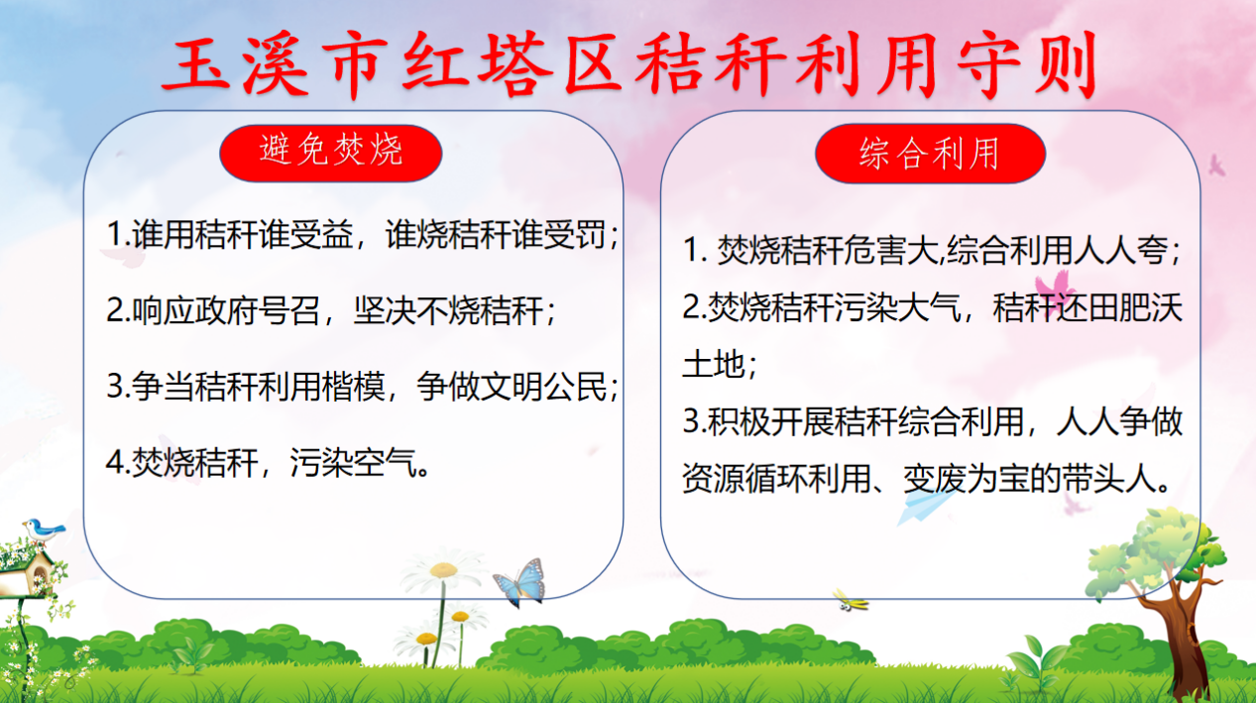

附件1：
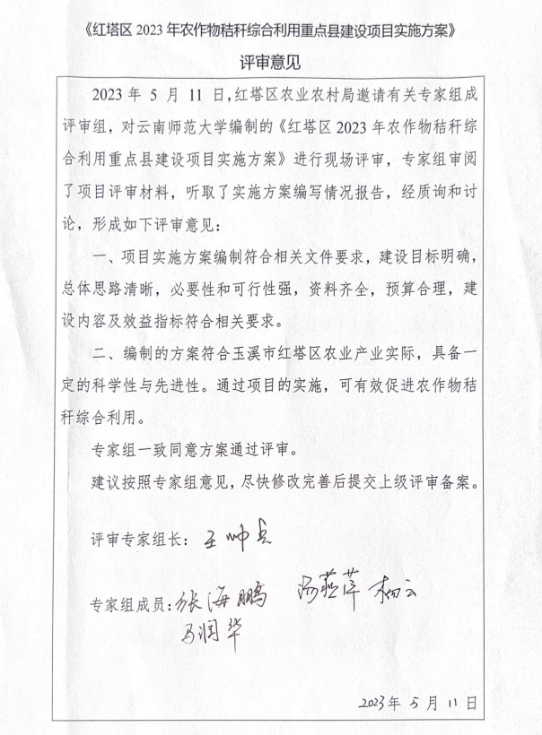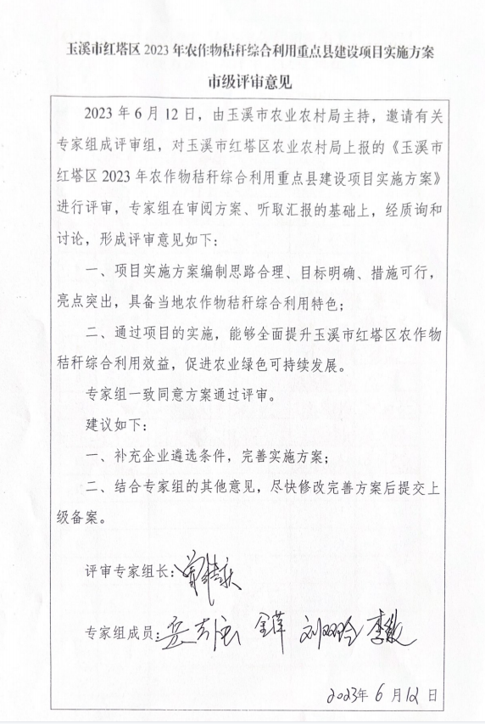

附件2：

玉溪市红塔区2023年农作物秸秆综合利用重点县建设项目

秸秆腐熟剂与粉碎机支持子方案

玉溪市红塔区农业农村局
2023年5月

一、项目概况
项目名称：玉溪市红塔区2023年农作物秸秆综合利用重点县建设项目-秸秆腐熟剂与户用粉碎机支持子方案
项目主管单位:玉溪市红塔区农业农村局
项目实施地点:玉溪市红塔区11个乡（街道）
二、项目背景
农作物秸秆含有丰富的氮、磷、钾和微量元素以及大量的木质素和纤维素等有机物，将其合理还田能够提高土壤养分和有机质的含量。然而，当前因还田秸秆腐解缓慢易造成诸如土壤碳氮比失调、耕作困难、作物产量下降、病虫害增加等问题而难以推广。近年来，一些学者提出了基于腐熟剂应用的秸秆促腐还田培肥模式，缓解常规秸秆还田引起的不利影响。同时，粉碎过程也是秸秆原位化利用必不可少的步骤。
三、基本概念
秸秆腐熟剂为农业部登记的农用微生物菌剂，其所含有效菌是经工业化生产、扩繁后，加工制成的活菌制剂。农用微生物菌剂有根瘤菌菌剂、固氮菌菌剂、解磷类微生物菌剂、硅酸盐微生物菌剂、光合菌剂、有机物料腐熟剂、促生菌剂、菌根菌剂、生物修复菌剂等品种。秸秆腐熟菌剂是有机物料（农作物秸秆、畜禽粪便等）腐熟菌剂之中的一种。秸秆腐熟剂是产品通用名称，商品名称有很多，如腐秆剂、催腐剂、腐熟剂、微生物发酵剂、生物腐解剂等。腐熟剂有三种剂型：液体、粉剂、颗粒（见图1）。
秸秆腐熟剂能使秸秆等有机废弃物快速腐熟，使秸秆中所含的有机质及磷、钾等元素成为植物生长所需的营养，并产生大量有益微生物，刺激作物生产，提高土壤有机质，增强植物抗逆性，减少化肥使用量，改善作物品质，实现农业的可持续发展。
玉米秸秆粉碎机可粉碎各种原料，如玉米、高粱、麦类、豆类、玉米秸、花生秧、红薯秧、花生皮、干杂草等各类杂粮干饲料类以及粗破碎后的饼类。加工范围1-30毫米,原材料长短不受限制。结构合理，坚固耐用，安全可靠，安装容易，操作方便，震动性小，适用于各种饲料厂单独或配套使用。是目前国内最先进的糠粉加工设备。（见图1）
饲料原料的粉碎是饲料加工中非常重要的一个环节，通过粉碎可增大单位质量原料颗粒的大总表面积，增加饲料养分在动物消化液中的溶解度，提高动物的消化率;同时，粉碎原料粒度的小对后续工序(如制粒等)的难易程度和成品质量都有着非常重要的影响;而且，粉碎粒度的大小直接影响着生产成本，在生产粉状配合饲料时，粉碎工序的电耗约为总电耗的50%~70%。粉碎粒度越小，越有利于动物消化吸收，也越有利于制粒，但同时电耗会相应增加，反之亦然。我国每年粉碎加工总量达2亿多吨。饲料粉碎机作为饲料工业的主要装备，对饲料质量、饲料报酬、饲料加工成本的形成是一个重要因素。所以，恰当地掌握粉碎技术、选用适当的粉碎机型是饲料生产不可忽视的问题。
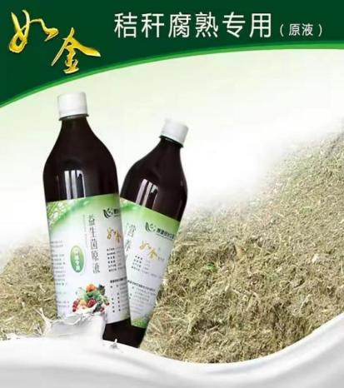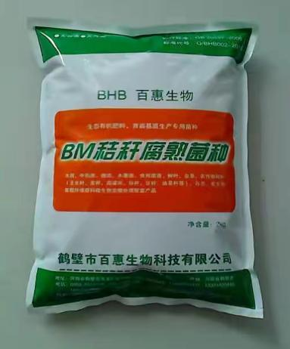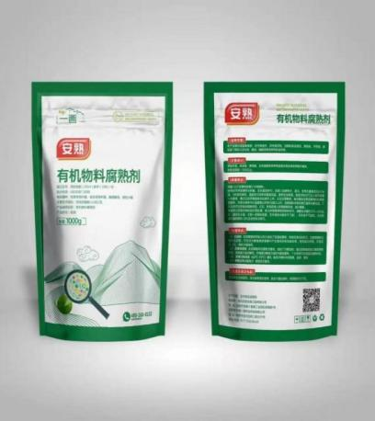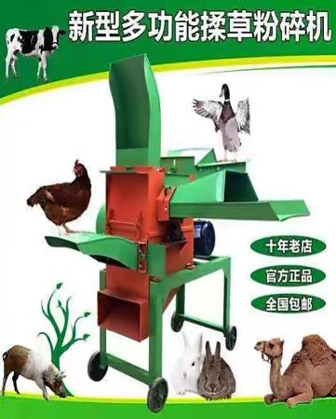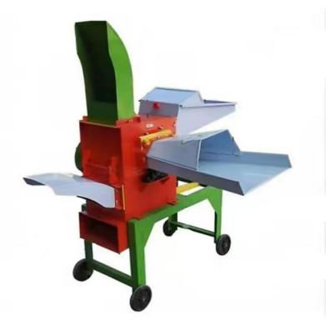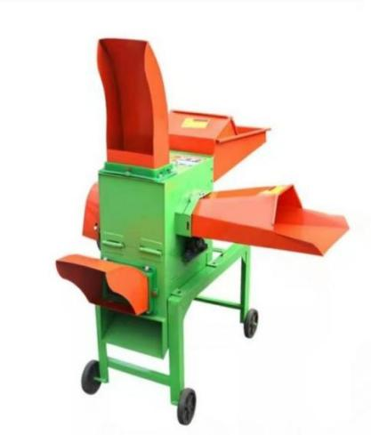
图1 秸秆腐熟剂图样与秸秆粉碎机图样
四、基础信息（各镇的秸秆产量数据）
2022年全区主要产生秸秆农作物种植面积12.97万亩，农作物秸秆产生量48782.1吨，农作物秸秆可收集资源量43595.7吨。玉溪市红塔区主要农作物秸秆产生量详见图2。
图2 玉溪市红塔区2022年农作物秸秆产生量

图3 2022年玉溪市红塔区五化利用现状
2022年，全区农作物秸秆综合利用量39944.29吨（其中肥料化利用量4700.7吨、燃料化利用量3885.93吨、饲料化利用量14692.65吨、基料化利用量15吨、原料化利用量16650吨。红塔区五化利用率如图3所示，2022年农作物秸秆综合利用率91.62%，主要为肥料化通常为直接还田，利用率为11.77%；饲料化利用主要是玉米、水稻、小麦秸秆作为青贮、黄贮饲料，利用率为33.7%；燃料化利用主要是烟秆、其他农作物秸秆，农户自用作燃料以及颗粒燃料生产，利用率达到8.91%；基料化利用率为0.03%，原料化利用主要以水稻等制作运输所需草垫为主，利用率为38.19%。玉溪市红塔区各乡镇秸秆产生量详见图4，各乡镇“五化”利用率见图5。
图4 玉溪市红塔区2022年各个乡镇（街道）农作物秸秆产生量（单位：吨）
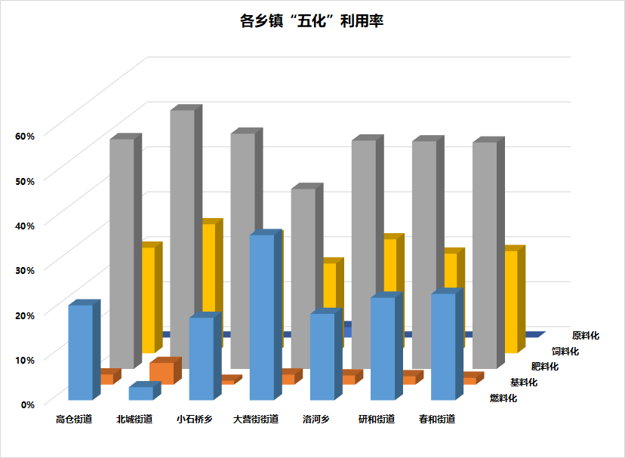
图5 2022年玉溪市红塔区各个乡镇街道农作物秸秆五化利用情况

五、实施内容
农户自身消纳主要由两部分，一是作为肥料直接还田，这就需要使用对应的腐熟剂，另一部分是肥料化还田及饲料化用于家禽喂养，需要使用秸秆粉碎机。因此，针对农户自身消纳的秸秆部分主要是通过村集体、种植大户（农户）发放腐熟剂和小型粉碎机来实现。
补助原则：通过前述分析，可以得出各乡镇的秸秆肥料化利用情况，本方案按秸秆量50%的面积推广计算得出；粉碎机则各镇都需要，按照秸秆产生量分配到各镇。
补助预算：通过前期走访调研，一亩地至少需要4-5kg的腐熟剂，初步计算购买70吨的秸秆腐熟剂，按照每吨6000元的售价，该项概算为42万元；粉碎机暂定购买约270台，每台预计2000元，该项概算为43万元。
补助方式：腐熟剂及粉碎机通过询价、竞争性谈判以及招标等方式进行遴选。腐熟剂由政府全额补助，粉碎机由政府补助80%，农户自筹20%（由中标企业在供货时自行向农户收取），在供货到位并验收合格，且区财政资金到位后，按照合同约定拨付到中标企业。
六、项目进度
2023年12月前完成。

附件2-1
秸秆腐熟剂及供货商建议基本参数

一、提供3个含3个以上云南省内农业相关职能部门出具的产品使用效果反馈或项目验收报告；
二、提供有机农业生产资料评估证明；
三、用于直接还田或秸秆堆沤有机肥的腐熟剂建议使用炭基型腐熟剂（生物炭质量分数≥10%），腐熟剂应符合国标GB20287-2006中各项参数要求，所添加生物炭应符合农业行业标准NY/T4159-2022中Ⅰ级生物炭应满足的各项参数要求；
四、炭基型腐熟剂常规使用场景下建议每亩用量2.5 kg，每亩还田秸秆量大于1000 kg或腐熟难腐熟原料（如）时建议用量为5 kg或以上。秸秆堆腐还田建议每吨秸秆使用腐熟剂2.5 kg。
五、根据NY/T4159-2022所述，满足标准的Ⅰ级生物炭可用于直接还田，出于使用安全及质量检验的目的，如使用炭基型腐熟剂，建议围绕其所添加的生物炭出具还田试验报告；
六、由于秸秆地头堆沤和直接还田为不同的使用场景，为进一步加快秸秆堆沤速度并保证堆沤效果，在国标GB20287-2006的基础上建议将有效活菌数（cfu）参数提高至亿/g（mL）≥2。

附件3：

玉溪市红塔区2023年农作物秸秆综合利用重点县建设项目

秸秆草谷比与可收集系数监测子方案

玉溪市红塔区农业农村局
2023年5月
一、项目概况
项目名称：玉溪市红塔区2023年农作物秸秆综合利用重点县建设项目-秸秆草谷比与可收集系数监测子方案
项目主管单位：玉溪市红塔区农业农村局
项目监测地点：玉溪市红塔区高仓街道、北城街道
二、项目背景
开展秸秆综合利用的工作，是全面贯彻落实国家“十四五”规划中，提升耕地质量、改善农业农村环境、实现农业高质量发展、绿色发展的重要举措。作为玉溪市红塔区整体方案的重要组成部分，草谷比与可收集系数监测对于秸秆的资源化利用意义重大，是开展秸秆综合利用工作的重要前期内容，它通过科学测定农作物草谷比、秸秆可收集系数，对于准确测算秸秆资源量，建立秸秆资源台账，指导秸秆综合利用，提升耕地质量、改善农业农村生态环境、加快农业绿色低碳发展具有重要意义。基于此，指定本实施子方案，用于测定玉溪市红塔区产量较高，同时具有特色农作物的草谷比和可收集系数。
三、基本概念
草谷比：某种农作物单位面积秸秆产量与籽实产量的比值。
秸秆：农作物籽实收获后，残留的茎、叶等不包括地下部分的副产品。（注：不包括玉米芯、稻壳、棉籽等加工副产物）
秸秆产生量：农作物籽实收获后，残留的茎、叶等不包括地下部分的副产品总量。
秸秆可收集系数：某种农作物单位面积可收集的秸秆重量与产生量的比值。
秸秆可收集量：某一区域利用现有收集方式，收集获得可供实际利用的农作物秸秆重量。
枝叶损失率：农作物秸秆在收割、收集过程中，发生部分枝叶脱落而造成损失的比例。
秸秆产生量的测算公式：
$P=\sum_{i}^{n}{λ_{i}×G_{i}}$ （1）
式中：
$P$—某一区域农作物秸秆年产生量的数值，单位为吨（t）；
$i$—农作物秸秆的编号，i=1，2，...，n；
$λ_{i}$—第i种农作物秸秆的草谷比系数；
$G_{i}$—某一区域第i种农作物籽实年产量的数值，单位为吨（t），小麦、水稻、玉米的籽实重量按脱粒后的原粮计，棉花按皮棉计，大豆按去豆荚后的干豆计，薯类按鲜薯计，花生按带壳干花生计。
秸秆可收集量的测算公式:
$P_{c}=\sum_{i}^{n}{η_{i}∙(λ_{i}∙G_{i})}$ （2）
式中：
$P_{c}$—某一地区农作物秸秆资源可收集量，单位为吨（t）；
$η_{i}$—某一地区第i种农作物秸秆的可收集系数；
$λ_{i}$—第i种农作物秸秆的草谷比系数；
$G_{i}$—某一区域第i种农作物籽实年产量的数值，单位为吨（t），小麦、水稻、玉米的籽实重量按脱粒后的原粮计，棉花按皮棉计，大豆按去豆荚后的干豆计，薯类按鲜薯计，花生按带壳干花生计。
农作物草谷比与秸秆可收集系数是秸秆资源量与可收集量测算的重要参数，是建立秸秆资源台账的基础。
四、实施内容及操作步骤
农作物草谷比监测主要包括以下步骤：测量材料准备、抽样地块选取、取样点布设、作物样本实（割）测、采集样品制备、样品保存及运输、秸秆与籽实水分测定、草谷比核算。
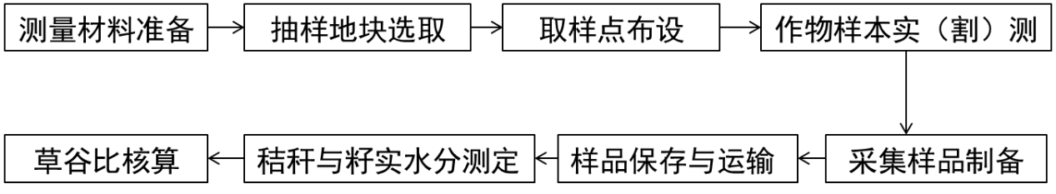
图1 农作物草谷比监测技术路线
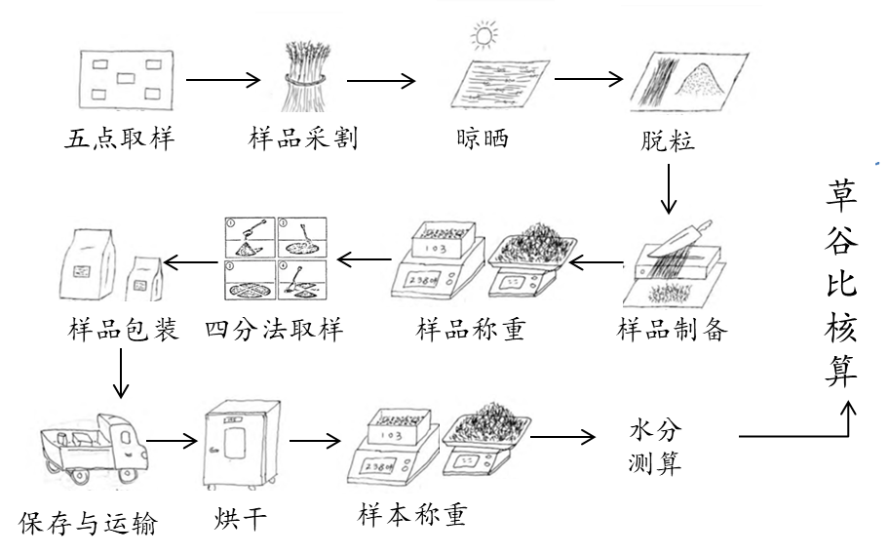
图2 典型地块农作物草谷比监测实际操作示意图
（一）测量材料准备
米尺、测框、标签、秤、样品袋、计算器、GPS定位仪、剪刀、铡刀、手锯等，并保证这些工具材料的清洁、干燥。
（二）抽样地块选取
调查了解所选定的玉溪市红塔区的农作物播种面积、种植结构、产量、地块分布、机械收获比例等。
选定地点后，首先调查清楚当地播种面积最大、普遍推广的品种（玉溪市红塔区选择四种作物，水稻、玉米、烤烟、冬马铃薯，每种作物当中选择种植最为广泛的两个品种），然后选取具有代表性的2个典型地块。每个抽取地块行政区划、作物种类、地块编号、名称、面积等信息需要详细填入表1（见附件1），同时采用GPS对抽样地块主要拐点处的坐标位置定位，将定位点编号，并把定位数据填入表1，写明抽样地块各个定位点的明显标志，如河流、道路、大树、电线秆等。
（三）取样点布设
根据选取抽样地块的形状，宜采取五点法确定取样点位（参照GB/T5262，如图3），即首先在四方形的地块内找到两条对角线，非四方形地块近似按四方形对待，两条对角线的交点作为一个取样点位，然后，在两条对角线上，距4个定点(A、B、C、D)距离约为对角线长的四分之一处取另外四个点作为取样点位进行取样或测量，每个取样点位面积为1m²。条（撒）播农作物，每点位测取面积为1m²（垄作时，在相邻两条垄上割取，以两个垄距为宽，测取约1m²面积）；穴播农作物每点位测取范围为连续5行、每行连续5穴，具体布设方式按当地实际条件进行调整（如图4）。
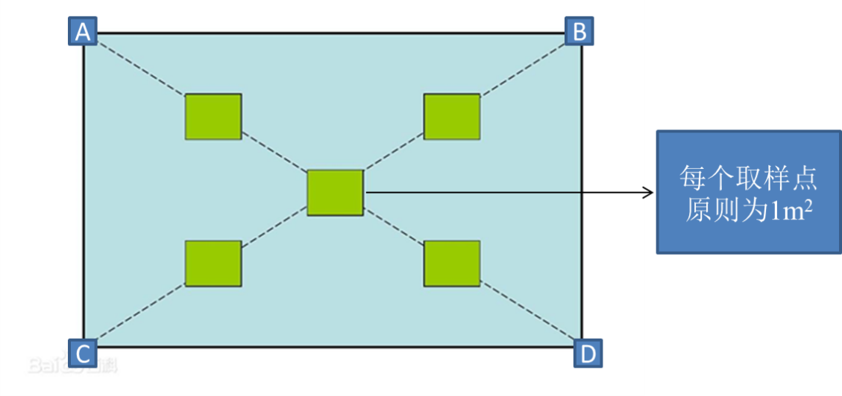
图3 典型地块五点取样法示意图
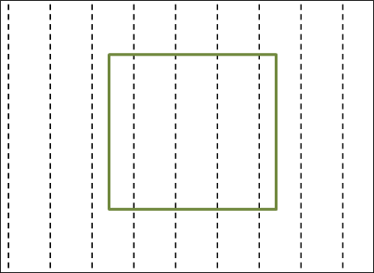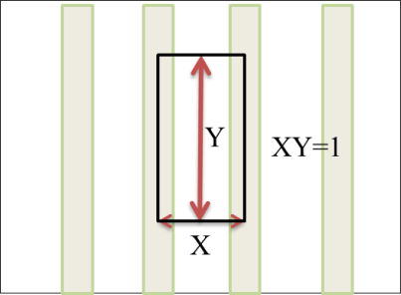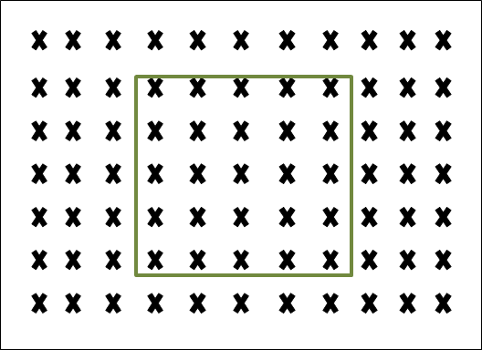
条（撒）播 垄作 穴播
图4 不同播种方式取样点的选取
（四）农作物样本实（割）测
玉米、水稻：将各取样点中作物地上部分整株收割并混合（即贴地割），将采割后全株样本进行风干、晾晒后进行脱粒，分别称量秸秆($m_{i,S}$)和籽实($m_{i,G}$)的重量并记录，记录表见附件2。
烤烟：将各取样点内全部植株地上部分收割并混合，晾晒、风干后分别称取烤烟叶($m_{i,G}$)和秸秆的重量($m_{i,S}$)并记录，数据记录表见附件2。
薯类：将各取样点内全部植株地上部分收割并混合，晾晒、风干后称取薯类秸秆的重量($m_{i,S}$)并记录；翻挖收获，除去薯块上的泥土后称取鲜薯的重量($m_{i,G}$)并记录，数据记录表见附件2。
（五）样品制备
首先将抽取地块采集的风干秸秆样本全部切碎至3cm以下的碎段，然后分别将切碎的秸秆样本与籽实样本混合均匀（薯类除外）后，采用四分法（如图5所示）分别抽取1kg以上的秸秆和籽实样本，称量并记录抽取秸秆($m_{i,S1}$)与籽实($m_{i,G1}$)样品的实际重量，保存于样品袋中。若使用透明的包装，样品应避免阳光直射。填写表3标签（见附件3），一式两份，一份放在袋内，另一份贴在袋口。
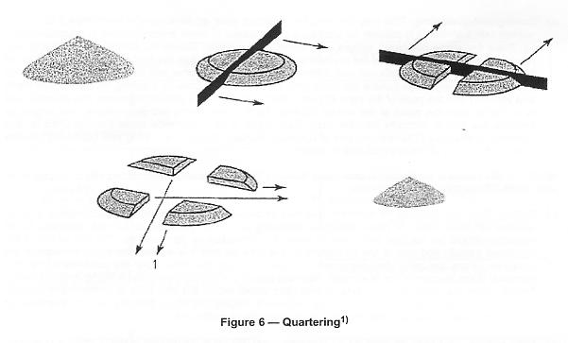
图5 锥形四分法
（锥形四分法-首先将合并样品放置在干净、坚硬的表面上。用铁锹将样品铲起堆成圆锥体，每锹样品洒在前一锹样品上，使籽实或农作物秸秆从锥体四周均匀落下，使物料充分混合。重复上述过程三次。竖直地用铁锹插入第三次形成的圆锥体顶部将其摊平，使其厚度和直径一致且高度不超过铁锹的铲高。将铁锹沿对角线垂直插入扁平锥体的顶部，将其分成四份（可使用十字金属板），废弃相对的两份。重复堆锥和四分过程直到获得所需的分样重量）。
（六）样品保存及运输
抽取的代表性样品运送至实验室，避光保存。应在24h内对秸秆与籽实样品水分含量进行测试；或将样品在5℃时保存并尽快测试，保存时间不得超过7天。
（七）秸秆与籽实水分测定
称取洁净的空干燥容器（托盘、坩埚等）重量（$m_{1}$），精确到0.01g，去皮，称取100g左右秸秆/籽实样本（$m_{2}$）至干燥容器内，利用烘箱中置于（105±2）℃烘干至恒重，冷却后，测定样品与容器的重量（$m_{3}$）,每个试样，应取两个平行样进行测定，以其算术平均值为结果，标准偏差不超过10%，否则重做。（由于物料的烘干时间取决于样品堆放厚度，避免使用太深的干燥容器。为避免不必要的挥发分损失，烘干时间一般不超过24h，烘箱不能过载，在样品层上方与烘箱之间要有足够的空间）。
3.水分含量计算
秸秆水分含量计算公式：
$A_{i,s}=\frac{（m_{1}+m_{2}−m_{3}）}{m_{2}}×100\%$ （3）
$A_{i,s}$—样本水分含量，单位为百分比（%）；
$m_{1}$—空干燥容器的质量，单位为克（g）；
$m_{2}$—称取样品的质量，单位为克（g）；
$m_{3}$—烘干后干燥容器和样品的总质量，单位为克（g）；
计算结果精确到小数点后一位。
籽粒/烟叶水分含量计算公式：
$A_{i,G}=\frac{（m_{1}+m_{2}−m_{3}）}{m_{2}}×100\%$ （4）
$A_{i,G}$—籽粒样本水分含量，单位为百分比（%）；
$m_{1}$—空干燥容器的质量，单位为克（g）；
$m_{2}$—称取样品的质量，单位为克（g）；
$m_{3}$—烘干后干燥容器和样品的总质量，单位为克（g）；
计算结果精确到小数点后一位。
（八）草谷比核算
某一地块某种农作物的草谷比计算公式：
$λ_{i}=\frac{m_{i,S}(1−A_{i,S})/(1−15\%)}{m_{i,G}(1−A_{i,G})/(1−M)}$ （5）
式中：
$λ_{i}$ —某一地块第i种农作物草谷比；
$m_{i,S}$—某一地块第i种秸秆重量，单位为千克（kg）；
$m_{i,G}$—某一地块第i种基籽实重量，单位为千克（kg）；
$A_{i,S}$—第i种秸秆样本水分含量，单位为百分比（%）；
$A_{i,G}$—第i种采集基籽实样本水分含量，单位为百分比（%）；
M—国家标准水分含量（%），其取值为：小麦13%，籼稻13.5%，粳稻14.5%，玉米14%，油菜14%，花生10%，大豆13.5%，薯类0，棉花0。
某一区域某种农作物的草谷比计算公式：
$λ_{di}=\sum_{k=1}^{m}{\frac{λ_{i,k}}{m}}$ (7)
$λ_{di}$—某一区域第i种农作物的草谷比；
k—进行实采实测的调查地块编号，k=1，2，…，m。
五、秸秆可收集系数监测基本流程
秸秆可收集系数监测主要包括以下几个步骤：测定材料准备、抽样村镇选取、作物株高实测、割茬高度实测、枝叶损失率测定、可收集系数核算。
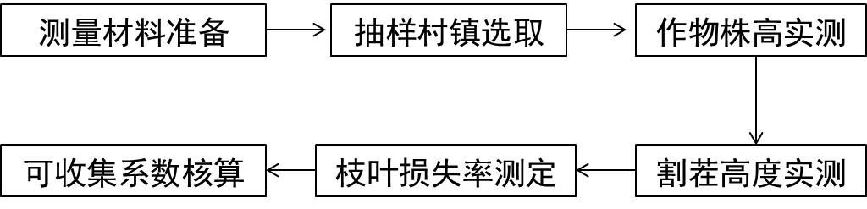
图6 秸秆可收集系数监测基本流程
（一）测量材料准备
米尺、测框、标签、计算器、GPS定位仪等。
（二）抽样村镇选取
秸秆可收集系数调查村与农作物草谷比监测选取村镇保持一致。
（三）农作物株高实测
在调查村选取10个典型地块，每个典型地块宜用五点法确定测量点位（如图3），每点位取样面积为1m²，随机测10株（丛），测量每株农作物株高，计算算术平均值并记录，记录表见附件4。
（四）割茬高度实测
在调查村，分别选取机械收获和人工收获的典型地块各10个，测量两种收获方式下农作物秸秆的割茬高度。每个典型地块宜用五点法确定测量点位（如图3），每点位取样面积为1m²，随机测10株（丛），计算算术平均值并记录，记录表见附件4。
马铃薯秧、甘薯秧、花生秧、木薯秸秆和大豆秸秆的割茬高度可按照0cm进行计算。
（五）枝叶损失率测定
实地调查测定秸秆收集过程中的枝叶损失率，测定方法按照GB/T 25423中有关捡拾损失率的测定方法执行（即测定前将打捆机上的碎秸秆等清理干净，在秸秆条左侧地面铺上塑料布或帆布、牵引梁、打结器底板和放捆板上的碎秸秆收集起来，称其重量。计算方法：捡拾损失率是指捡拾器漏拾秸秆质量占测定地段全长上秸秆质量的百分比），记录测定结果，记录表见表附件4。
（六）可收集系数核算
$η_{i}=[(1−L_{i,jc}/L_{i})·J_{i}+(1−L_{i,sc}/L_{i})·(1−J_{i})]·(1−Z_{i})$ （6）
式中：
$η_{i}$—某一地区第i种农作物秸秆的可收集系数；
$L_{i}$—第i种农作物该区域的平均株高，单位为厘米（cm）；
$L_{i,jc}$—机械收获时，第i种农作物该区域的平均割茬高度，单位为厘米（cm）；
$L_{i,sc}$—人工收获时，第i种农作物该区域的平均割茬高度，单位为厘米（cm）；
$J_{i}$—第i种农作物，机械收获面积占总收获面积的比例；
$Z_{i}$—第i种农作物，秸秆在收获及运输过程中的枝叶损失率，单位为%。
六、基础信息
此处信息主要是对玉溪市红塔区本项目的测样地区的地块进行简述。
七、数据分析
针对作物草谷比、秸秆可收集系数进行统计分析，形成数据总结报告，模板见附件3-6。
八、注意事项
（一）数据调查记录
严格按照手册要求操作，详实记录监测的原始数据，保证数据真实、科学、有效，原始数据纸质调查记录表须妥善留存，原始数据及分析整理的数据详实录入数据填报系统。
（二）影像资料收集
要求采用照片全面记录监测任务实施的关键过程，如典型地块、采集样品植株、样品处理过程、割茬地块等，照片须具备良好的清晰度、完整度和展示度，准确注释、图文对应。
（三）材料整理报送
要求及时整理和分析监测的数据、文字、照片等资料，
以工作报告、技术报告等形式对监测成果进行全面总结，根
据监测工作需要及时报送各类材料。
九、项目进度
（1）2023年6月进度
根据要求选取地块：
实验地块1：
高仓街道龙树社区干海子五组（经度102.555527，纬度24。275928）
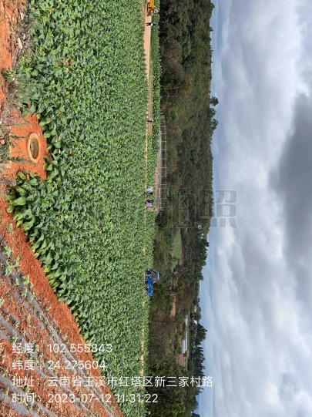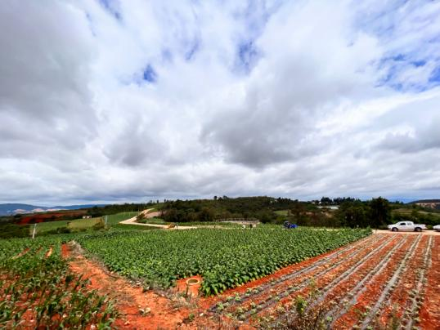
实验地块2：
高仓街道龙树社区五组（经度102.555044,纬度24.275793）
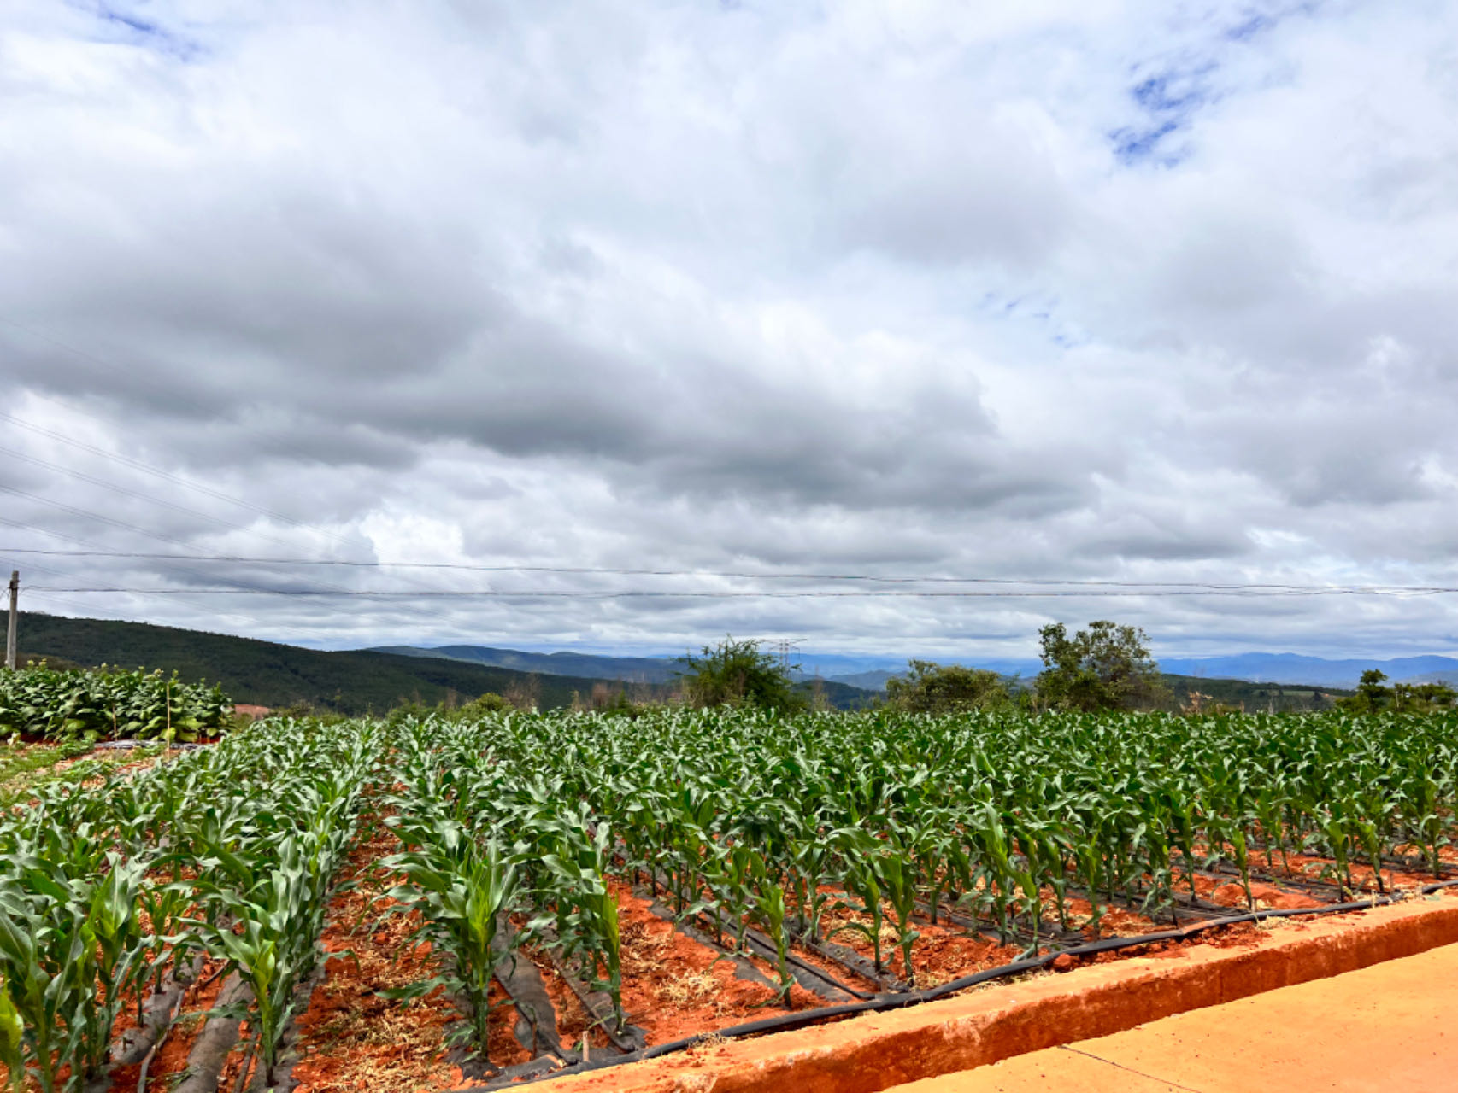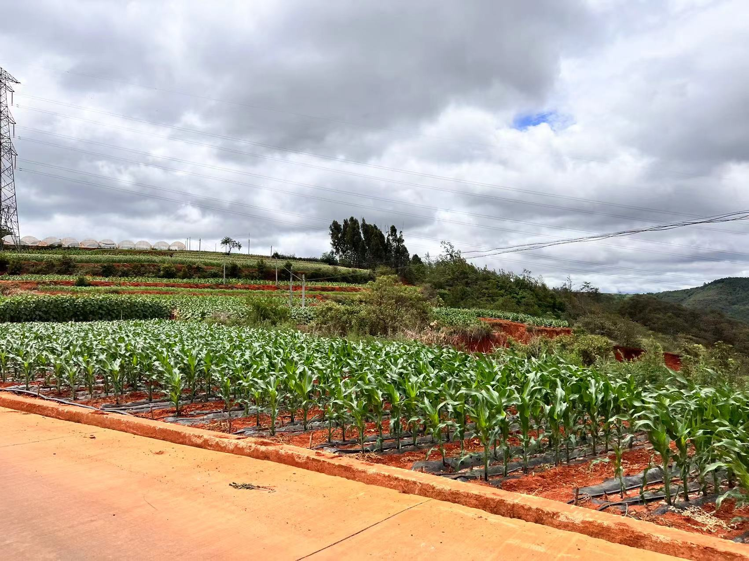
实验地块3：
北城街道主要或特色农作物地块。
（2）后续工作
草谷比：农作物收货前1～2天到监测点进行农作物样本样本实（割）测、样品制备、样品保存及运输、秸秆与籽实水分测定、草谷比核算。
可收集利用系数：农作物成熟时，对农作物进行株高实测、割茬高度实测、树叶损失率测定、可收集系数核酸
数据填报与报送：数据填报预审核、数据分析报告、数据报送。
十、资金概算
草谷比、可收集系数测算中主要是对水稻、玉米、烟秆、冬马铃薯四种作物的系数进行测算。每种农作物的测算需要具体费用支，如表所示。
表1 秸秆草谷比、可收集系数检测费用测算
秸秆草谷比、可收集系数检测费用测算
类别 | 参数名称 | 单价/元 | 样品数 | 金额/元 | 每样总计/元 | 类别合计/元
草谷比 | 点位样品实地采样及测量 | 25 | 860 | 21500 | 70 | 64500
草谷比 | 点位样品实地制备 | 25 | 860 | 21500 | 70 | 64500
草谷比 | 点位样品水分测量 | 20 | 1075 | 21500 | 70 | 64500
可收集系数 | 株高、茬高 | 30 | 430 | 12900 | 60 | 25800
可收集系数 | 枝叶损失率 | 30 | 430 | 12900 | 60 | 25800
运输费 | 材料运送的租车费用按2天算，每天记1650元 |  |  |  |  | 3300
差旅费 | 每次现场2人*1天，4次现场，住宿150元/天/人，交通和餐补200元/天/人 |  |  |  |  | 1400
模式整理 | 数据整理、报送及总结报告 |  |  |  |  | 5000
总计 |  |  |  |  |  | 100000

附件：
3-1.抽样地块调差表
3-2.草谷比系数调查表
3-3.样品标签
3-4.农作物可收集系数调查表
3-5.秸秆还田地块检测表
3-6.2023年度红塔区农作物草谷比、秸秆可收集系数监测总结报告

附件3-1

表1 抽样地块调查表

县(市/区/旗) 乡(镇) 村 ２０ 年 农作物种类及品种：.

地块编号： 地块名称： 地块面积（亩）：
GPS测量定位点 |  | 标志名称
定位点编号 | 测量结果 | 标志名称
01
02
03
04
… |  | …
注：1. 用GPS对抽样地块主要拐点处的坐标位置定位，将定位点编号，并把测量结果填入表中。
2. 写明抽样地块各个定位点的明显标志，如河流、道路、大树、电线秆等。
调查人： 核验人： 调查日期：20 年 月 日

附件3-2

表2 草谷比系数调查表

县(市/区/旗) 乡(镇) 村 ２０ 年 农作物种类及品种：.

地块编号 | 1 | 2
地块名称
籽实重量，kg
棉花衣分率，%
秸秆重量，kg
注：数据精度保留小数点后两位。籽实重量和秸秆重量指完成实割（采）实测步骤后得到的重量。
调查人： 核验人： 调查日期：20 年 月 日

附件3-3

表3样品标签

县（市） 乡（镇） 村 20 农作物种类及品种

地块编号 |  | 地块名称
样品类型 | 秸秆（） 籽粒（）
鲜样重量（kg）
注：1.数据精度保留小数点后两位。

附件3-4

表4农作物可收集系数调查表

县（市） 乡（镇） 村 ２０ 年 农作物种类及品种：

采样地点 | 1 | 2 | 3 | 4 | 5 | 6 | 7 | 8 | 9 | 10 | 平均值
收获方式：1. 机械收获（ ） 2. 人工收获（ ）
一、机械收获
1.株高,cm
2.割茬高度,cm
二、人工收获
1.株高 ,cm
2.割茬高度,cm
三、枝叶损失率，%
注：株高、割茬高度数据保留小数点后一位，枝叶损失率保留小数点后两位。

附表3-5 秸秆还田监测地块表
农作物秸秆还田地块情况调查汇总表
省份： 云南省玉溪市玉溪市红塔区
序号 | 地址 | 农户  姓名 | 联系  电话 | 种植户类型 | 地块经纬度 | 地块  面积  （亩） | 作物  类型 | 种植  方式 | 还田  方式 | 秸秆  还田  深度  （cm） | 灌溉  方式 | 施肥  变化  幅度  （%） | 施药  变化  幅度  （%） | 病害  变化 | 虫害  变化 | 草害  变化 | 产量  变化  幅度  （%） | 上茬秸秆腐解情况（%） | 下茬播种变化幅度  （%）
1
2
3

注：变化幅度用正负百分号表示，如增加10%，填+10%；减少10%，填-10%；不变，填0。

附件3-6

2023年度红塔区农作物草谷比、秸秆可收集系数
监测总结报告
（样式）
一、区域现状
介绍该区域地理、气候条件、农作物种类、秸秆机械收获等情况。
二、农作物草谷比、秸秆可收集系数数据结果分析
整理监测位点布设、采集样本信息、样本测试数据等内容，统计分析本区域农作物草谷比、秸秆可收集系数。
三、存在的问题及建议
目前监测工作中存在的问题，提出可行性建议。

附件4：
玉溪市红塔区2023年农作物秸秆综合利用
重点县建设项目

秸秆还田生态效应监测子方案

玉溪市红塔区农业农村局
2023年5月

一、项目概况
项目名称：玉溪市红塔区2023年农作物秸秆综合利用重点县建设项目-秸秆还田生态效应监测子方案
项目主管单位：玉溪市红塔区农业农村局
项目监测地点：玉溪市红塔区高仓街道
二、项目背景
开展秸秆综合利用的工作，是全面贯彻落实国家“十四五”规划中，提升耕地质量、改善农业农村环境、实现农业高质量发展、绿色发展的重要举措。根据国家和部委相关要求，需要在各主要粮食生产区域逐步建立秸秆还田生态效应监测点位，构建覆盖全国的长期监测网络，完善秸秆还田农田生态效应评价指标及监测方法，积累秸秆还田生态效应大数据，科学评价秸秆还田的生态环境效应，为指导秸秆还田生产实际、优化秸秆还田技术模式、辅助秸秆还田等有关决策提供充分的科学理论依据。
三、基本信息
根据要求，每个重点县至少开展1块实验地的秸秆还田效应监测工作，本项目中，开展玉米秸秆还田效应监测工作，试验地选择在高仓街道龙树社区五组。
四、实施内容
一是开展入户调查并填写《农作物秸秆还田地块情况调查表》（附件1）；
二是布设不少于1个秸秆还田监测点位，开展秸秆还田效果监测与评价。监测点位须明确地址（具体到村，提供经纬度）、面积、作物及种植方式、秸秆还田技术类型（须含无秸秆还田的对照处理）、技术支撑单位等信息。
入户调查内容
调查点位的信息及数据时间范围为2022年春耕至2023年春耕前，调查内容包括农业基本生产情况和还田后田间的生产情况两个方面。
（一）农业基本生产情况
1.农户情况：秸秆还田调查点位地块所属农户姓名、联系电话、种植户类型（普通农户、大户、合作社，三选一）。
2.地块情况：秸秆不还田、直接还田以及腐熟还田调查点位地块的经纬度（地块中心位置）、地块总面积（被调查的相同种植、还田方式下地块的总面积）。
3.种植情况：作物种类：玉米、种植方式：轮作、灌溉方式：旱田。
4.还田情况（包括直接还田和腐熟还田）：秸秆还田类型（如：免耕覆盖、旋耕碎混、翻埋还田等）、秸秆还田深度（秸秆还田采取的翻耕、旋耕等措施的作业深度）。
5.肥药施用情况：与点位临近区域相同种植方式、秸秆不还田地块相比，实施秸秆直接还田地块以及腐熟还田地块施肥、施药的剂量与频次变化情况（增加、不变、减少，并以正负百分比计量变化幅度。例如：不还田地块施用尿素10kg/亩、还田地块需施用尿素12kg/亩，腐熟还田地块使用尿素5kg/亩，则施肥增加、幅度计为+20%；不还田地块全生育期打药2次、还田地块仅需同剂量打药1次，则施药减少、幅度计为－50%）。
（二）还田后田间生产情况
1.病虫草害情况：与点位临近区域相同种植方式、秸秆不还田地块相比，秸秆还田地块发生病、虫、草害的情况变化（仅分3种情况：增加、不变、减少）。
2.作物产量情况：与点位临近区域相同种植方式、秸秆不还田地块相比，秸秆还田地块（增加、不变、减少，并以正负百分比计量变化幅度。例如：不还田地块亩产800kg，直接还田地块亩产1000kg，则作物产量增加、幅度计为+25%，腐熟还田地块亩产1200kg，则作物产量增加、幅度记为+50%）。
3.茬口情况：上茬秸秆腐解情况，即观测估计播种期间上茬还田秸秆的腐解程度，以百分比例表示大致幅度；对下茬作物播种量影响，即与点位临近区域相同种植方式、秸秆不还田地块相比，秸秆还田地块是否需要增加播种量，若增加则以百分比例表示其增加幅度。
五、基础信息
此处主要是对所需进行秸秆生态效益监测的地区地块信息进行简述（相关信息见附表）。
六、操作步骤
监测点位须包括无秸秆还田、秸秆直接还田以及腐熟还田处理。秸秆还田处理为当地生产实际应用的还田方式，还田处理设3个重复。
（一）气象条件和耕作、栽培措施
1.气象条件
光照、气温、降水条件的记录监测。
2.耕作、栽培措施
整地、施肥、灌溉、病虫草害防治相关信息记录监测。
（二）作物田间生产情况
1.田间情况
病、虫、草害调查。
2.生产情况
作物倒伏情况调查，作物种类、品种、种植和收获日期，粮食产量，秸秆腐解率、秸秆碳和氮磷钾含量。
（三）土壤状况
功能参数指标，包括pH、有机质、容重、田间持水量、土壤温度、全氮、碱解氮、有效钾。
七、监测方法
（一）气象条件和耕作、栽培措施相关信息监测方法
1.气象条件
全年平均日照时数、日平均光照度、日平均气温、活动积温、有效积温、年降水量等指标，可利用小型农业气象站直接监测，或通过申请使用中国气象局网络数据库获得，部分指标数据可间接计算获得。
2.耕作、栽培措施
耕作、栽培措施按实际实施情况如实记录监测，具体如下。
整地：日期、方法（耕、翻、旋、耙等，按进行顺序记录）、次数（每种方法进行的次数，按进行顺序记录）、深度（最大整地深度）；
施肥：日期、种类（肥料类型、主要成分、化学养分含量等信息）、用量、方式（沟施、穴施、撒施等）；
灌溉：旱田灌溉模式、稻田平均淹水深度、稻田烤田期时长；
病虫草害防治：使用农药、农膜、除草剂的种类、日期、用量、施用方式等。
（二）作物田间生产情况
1.田间病虫草害调查
（1）病害
根据病害发生规律确定监测调查的时间和次数，一般须在病害盛发期调查1-2次，各区域结合当地作物生产实际确定所需监测的病害类型。如，玉米大斑病、小斑病、茎基腐病、锈病、瘤黑粉秉病，水稻可调查纹枯病、稻瘟病，小麦纹枯病、根腐病、赤霉病、白粉病、茎基腐病、条锈病等。
病害抽样调查采用随机取样，常用的取样方法有对角线法、五点法、棋盘法、平行线法、分行法和“Z”字法等，可根据病害类型及其被害作物的分布型（随机型、核心型、嵌纹型）来确定。取样数量要根据病害的发生特点和作物栽培方法来确定。
记录病害种类，并计算发病率和病情指数。发病率：表示田间发病的多少；病情指数（严重度）：表示田间发病的严重程度，调查时需记录样本病级。上述指标计算公式如下：
$$发病率（\%）=\frac{病苗（丛、株、穗、叶）数}{调查总苗（丛、株、穗、叶）数}×100$$
$$病情指数=\frac{（各病级的样本数×相应发病级数）的总和}{调查样本总数×最高发病级数}×100$$
（2）虫害
虫害调查项目
各区域根据虫害发生规律确定调查的时间和次数，结合当地生产实际确定各类作物所需监测的虫害种类。如，玉米螟虫、黏虫、蚜虫、红蜘蛛和双斑莹叶甲，水稻螟虫，小麦金针虫、蚜虫、吸浆虫，油菜蚜虫，棉花棉蚜、棉铃虫等。
虫害抽样调查采用随机取样，常用的取样方法有对角线法、五点法、棋盘法、平行线法、分行法和“Z”字法等，可根据虫害类型及其被害作物的分布型（随机型、核心型、嵌纹型）来确定。取样数量要根据虫害的发生特点和作物栽培方法来确定。
记录害虫种类，计算虫口密度和为害率。虫口密度：表示单位面积或一定丛（株）内的虫数多少；为害率：表示为害的普遍性，以全株或部分器官计算被害率。上述指标计算公式如下：
$$虫口密度=\frac{查得总虫数×每亩丛（株）数}{调查丛（株）数}$$
$$为害率（\%）=\frac{被害株数}{调查总株数}×100$$
（3）草害
沿调查地块对角线方向选出若干样方，每个样方1 m²，垄播作物可根据垄宽计算1 m²面积应取的垄长，统计每个样方上的以下指标：杂草种类、每种杂草的株数、覆盖度（杂草投影面积占样方面积的百分比）。各地区根据实际情况确定调查次数，可以从主要杂草出现开始，每半个月进行一次，共1-3次。
2.作物生产情况调查方法
包括作物倒伏情况调查，作物种类、品种、种植和收获日期，粮食产量，秸秆腐解率、秸秆碳和氮磷钾含量。
（1）作物种类、品种、种植和收获日期
按种植情况如实监测记录。各监测点须按不同作物细化具体生产相关指标，如水稻可记录育苗和移栽日期、每穴苗数等，作为基础参考信息，力求详尽。
（2）粮食测产方法
参照《全国粮食高产创建测产验收办法（试行）》（农办发〔2008〕82号），根据监测点地块面积等实际因素，细化测产方案。现以水稻、玉米、小麦测产方法为例。
水稻实收测产方法：每个处理争取实收1亩以上，或选取适当面积样方，机械或人工收获作业均可，计算总重量（单位：kg，用W表示），对实收面积进行测量（单位：m²，用S表示），随机抽取实收数量的1/10左右进行称重、去杂，测定杂质含量（单位：%，用I表示），取去杂后的稻谷1公斤测定水分和空瘪率，烘干到含水量20%以下，剔除空瘪粒，测定空瘪率（单位：%，用E表示），用谷物水分速测仪测定含水率，重复10次取平均值（单位：%，用M表示）。
计算公式：Y＝(666.7÷S)×W×(1－I)×(1－E)×[(1－M)÷(1－Mo)]，Mo为标准干重含水率：籼稻＝13.5%，粳稻＝14.5%。
玉米实收测产方法：每个处理地块在远离边际的位置取有代表性的样点6行，面积（S，单位：m²）≥67m²。每个样点收获全部果穗，计数果穗数目后，称取鲜果穗重Y₁（kg），按平均穗重法取20个果穗作为标准样本测定鲜穗出籽率和含水率，籽粒含水率M（%）用国家认定并经校正后的种子水分测定仪测定籽粒含水量，每点重复测定10次，求平均值（M）。样品留存，备查或等自然风干后再校正，最后准确丈量收获样点实际面积。
计算公式：每亩鲜果穗重Y（公斤/亩）=（Y₁/S）×666.7；出籽率L（%）＝X2（样品鲜籽粒重）／X1（样品鲜果穗重）；实测产量（公斤／亩）＝鲜穗重（公斤／亩）×出籽率（%）×［1－籽粒含水率（%）］÷（1-14%）。
小麦实收测产方法：每个处理实收1亩以上，机械收获，测定总重量（单位：kg，用W表示），对实收面积进行测量，随机抽取实收数量的1/10左右进行称重、去杂，测定杂质含量（单位：%），用谷物水分速测仪测定含水率，重复10次取平均值（单位：%）。以国标种子含水率13%折算实产。
计算公式为：实收亩产（公斤）=[W÷收获面积×（1–杂质率）]×（1–籽粒含水率）÷（1–13%）=W÷收获面积×（1–籽粒含水率）÷（1–13%），折算成标准含水率13%。
（3）其他相关指标测定方法
秸秆腐解率测定采取尼龙网袋包埋法，可参照参考《NY/T 2722-2015秸秆腐熟菌剂腐解效果评价技术规程》中失重法的参数，一般以20cm×20cm左右规格、100目尼龙网袋包装秸秆，间隔适当距离埋入一定土壤深度，按需破坏性取样，进而测定秸秆残余量、计算秸秆腐解量和腐解率。各地区按秸秆还田量/土地面积比值确定单位大小尼龙网袋包装秸秆量，按还田方式确定埋入深度，根据监测需要确定预埋网袋的方式、数量和取样时间。如长江中下游区，均连续调查2年4茬，秸秆袋耕层垂直埋设，每茬收获期测定，重复5次，即每个处理预埋20袋。
秸秆碳、氮、磷、钾参照《土壤农化分析》和《NY/T 2017-2011 植物中氮、磷、钾的测定》，其中秸秆碳含量选择重铬酸钾-硫酸氧化法测定（参照土壤有机碳测定），秸秆氮、磷、钾含量在植株消解后分别采取凯氏定氮法、钒钼黄比色法、火焰光度计法进行测定。
（三）土壤状况
1. 土壤取样时间。当年5月底前取样1次，该次各土壤指标测定结果作为本底值；下一年4月中旬前取样1次，该次各土壤指标测定结果作为监测值。两次土壤取样期间，按方案要求详细记录秸秆还田情况。
2.土壤取样方法。参考《GB/T 36197-2018/10381-2:2002土壤质量土壤采样技术指南》或《NY/T 1121.1-2006土壤检测第1部分土壤样品的采集、处理和贮存》。严格按标准要求执行，注意土钻、环刀取样的要求深度；同一地块采样点位须分布均匀、数量充足以保证采得土样的代表性；大量土样如需减量备用须严格采取四分法；按照对应的测定指标，严格保证土样的风干条件、研磨过筛细度等要求。
3.土壤参数指标。pH、有机质、土壤温度（5-7cm）、速效氮磷钾、全量氮、容重、土壤体积含水量、水稳团聚体组成等可参照中国农业出版社2000年出版鲍士旦主编《土壤农化分析》中的经典方法，或化学工业出版社2012年出版的《土壤监测分析实用手册》汇编的标准方法。
（1）土壤pH。土钻取0-20cm土壤样品，剔除明显杂物后风干，研磨过2mm筛，按水土比2.5:1称取适量土壤样品并加去离子水，例如5g土壤样品至50ml三角瓶再加12.5ml去离子水，200rpm震荡10min，静止30min后，利用校准后的pH进行测定。
（2）土壤有机质。土钻取0-20cm土壤样品，剔除明显杂物后风干，研磨过100目筛，可采用TOC法或水合热重铬酸钾氧化-比色法测定有机质含量。
（3）土壤温度。地温计埋入距地标5-7cm位置，30min后读取结果。
（4）土壤速效氮磷钾：土钻取0-20cm土壤样品，剔除明显杂物后风干，研磨过100目筛，速效氮参照碱解氮扩散法测定；速效磷参照钼锑抗比色法；速效钾参照火焰光度法。
（5）土壤全量氮。土钻取0-20cm土壤样品，剔除明显杂物后风干，研磨过100目筛，全量氮测定参照凯氏定氮法。
（6）土壤容重。采用环刀取表层土壤，烘干后测定得出单位体积土壤重量。
（7）土壤含水量。采用环刀取表层土壤，烘干水分，烘干前后称重得出水分含量，计算得出单位体积土壤含水量。
（8）水稳团聚体组成。剖面取地表原状土（0-20cm），装入铝盒带回实验室，拣除可见的小石子和作物根系后，风干。在风干的过程中，将土样完全过8mm筛，完全风干后采取湿筛法筛分土壤团聚体，一共筛分为4个部分，分别为粗大团聚体（>2000μm），细大团聚体（250-2000μm），微团聚体（53-250μm），粉粘粒组分（<53μm）。筛分结束后，将各组分放置60℃烘箱烘干至恒重，称重后计算。
八、项目进度
（1）2023年6月进度
根据要求调查农业基本生产情况：农户情况、地块情况、种植情况、还田情况。
实验地块：
高仓街道龙树社区五组（经度102.555044,纬度24.275793）
（2）后续工作
待农作物成熟后调查直接还田和腐熟还田后田间生产情况：肥药使用情况、病虫草害情况、作物产量情况、茬口情况，以及点位监测相关数据。
九、资金概算
秸秆还田生态效应监测包括对玉米秸秆还田监测。具体费用明细见下表。
表1 秸秆还田效应监测经费概算
秸秆还田检测测试费用测算
类别 | 参数名称 | 单价/元 | 样品数 | 金额/元 | 每样总计/元 | 类别合计/元
土壤 | pH | / | 25 | / | 535 | 13250
土壤 | 有机质 | 100 | 25 | 2500 | 535 | 13250
土壤 | 团聚体组成 | 100 | 25 | 2500 | 535 | 13250
土壤 | 容重 | 40 | 25 | 1000 | 535 | 13250
土壤 | 体积含水量 | / | 13 | / | 535 | 13250
土壤 | 地温 | / | 13 | / | 535 | 13250
土壤 | 速效N | 70 | 25 | 1750 | 535 | 13250
土壤 | 速效P | 70 | 25 | 1750 | 535 | 13250
土壤 | 速效K | 70 | 25 | 1750 | 535 | 13250
土壤 | 全量N | 80 | 25 | 4000 | 535 | 13250
作物 | 腐解率 | 200 | 100 | 20000 | 395 | 78000
作物 | 速效N | 70 | 200 | 14000 | 395 | 78000
作物 | 速效P | 70 | 200 | 14000 | 395 | 78000
作物 | 速效K | 70 | 200 | 14000 | 395 | 78000
作物 | 全量N | 80 | 200 | 16000 | 395 | 78000
土壤采样 | 表层 | 20 | 18 | 360 | 25 | 1750
土壤采样 | 中层 | 30 | 18 | 480 | 25 | 1750
土壤磨样 | 100目 | 8.05 | 200 | 1610 | 8.05 | 1610
整地及管理 | 整地及租赁费用1000元/亩，种植管理费用750元/亩，2亩地共计3500元 |  |  |  |  | 3500
差旅费 | 每次现场2人*1天，2次现场，住宿150元/天/人，交通和餐补200元/天/人 |  |  |  |  | 2800
总计 |  |  |  |  |  | 100000
附件：
4-1.农作物秸秆还田地块情况调查表
4-2.农作物秸秆还田地块情况调查汇总表
4-3.还田地块调查表
4-4.监测指标调查表（调查表1-4）
4-5.秸秆还田监测总结报告

附件4-1
农作物秸秆还田地块情况调查表

调查点地址： 省(自治区、直辖市) 地(市、州、盟、区)
县(区、市、旗) 乡(镇) 村
指标名称 | 计量单位 | 代码 | 本年实际
甲 | 乙 | 丙 | 1
一、农业基本生产情况 | --- | --- | ---
01. 农户姓名 | --- | D01
02. 联系电话 | --- | D02
03. 种植户类型（以下三选一） | --- | D03
其中：普通农户 | --- | D04 | 是□ 否□
大户 | --- | D05 | 是□ 否□
农民合作社 | --- | D06 | 是□ 否□
04. 地块中心经纬度 | --- | --- | ---
其中：经度 | 度分秒 | D07 | ° ′ ″
纬度 | 度分秒 | D08 | ° ′ ″
05. 地块面积（小数点后保留1位） | 亩 | D09
06. 作物种植 | --- | D10
其中：作物种类 | --- | D11
种植方式 | --- | D12
07. 灌溉方式 | --- | D13 | 旱田□ 水田□
08. 秸秆还田方式 | --- | D14
09. 秸秆还田深度 | cm | D15
二、还田后田间生产情况 | --- | --- | ---
10. 施肥（较秸秆不还田） | --- | D15 | 增加□ 不变□ 减少□
其中：幅度（增加或减少需填） | % | D16
11. 施药（较秸秆不还田） | --- | D17 | 增加□ 不变□ 减少□
其中：幅度（增加或减少需填） | % | D18
12. 病虫草害情况（较秸秆不还田） | --- | D20 | ---
其中：病害 | --- | D21 | 增加□ 不变□ 减少□
虫害 | --- | D22 | 增加□ 不变□ 减少□
草害 | --- | D23 | 增加□ 不变□ 减少□
13. 作物产量（较秸秆不还田） | --- | D24 | 增加□ 不变□ 减少□
其中：幅度（增加或减少需填） | % | D25
14. 上茬作物秸秆腐解情况 | --- | --- | ---
其中：幅度 | % | D26
15. 对下茬作物播种量影响（较秸秆不还田） | --- | D27 | 增加□ 不变□
其中：幅度（增加需填） | % | D28

填表人姓名 联系电话
表格调查时间 年 月 日 填报单位(公章)：

注：1. D1-D28均需调查填写；
2. 以上调查数据年限范围为2021年夏收至2022年夏收前。
3. 地块面积（指标06）：是指该农户在本区域内，同一种植、还田方式下地块的总面积。其中，作物种类填写当季作物，包括玉米、水稻、小麦、大豆、油菜等主要农作物种类，如黄淮海地区主要为小麦；种植方式包括玉米连作、水稻连作、麦玉轮作、双季稻、稻麦轮作、稻油轮作等。
4. 秸秆还田方式（指标08）：是指该农户在本区域内秸秆还田方式，包括免耕覆盖、旋耕碎混、翻埋还田等。
5. 秸秆还田深度（指标09）：是指该农户秸秆还田过程中，翻耕、旋耕等措施的作业深度。

附件4-2

农作物秸秆还田地块情况调查汇总表
省份： 云南省
序号 | 地址 | 农户  姓名 | 联系  电话 | 种植户类型 | 地块经纬度 | 地块  面积  （亩） | 作物  类型 | 种植  方式 | 还田  方式 | 秸秆  还田  深度  （cm） | 灌溉  方式 | 施肥  变化  幅度  （%） | 施药  变化  幅度  （%） | 病害  变化 | 虫害  变化 | 草害  变化 | 产量  变化  幅度  （%） | 上茬秸秆腐解情况（%） | 下茬播种变化幅度  （%）
1
2
3

注：变化幅度用正负百分号表示，如增加10%，填+10%；减少10%，填-10%；不变。
附件4-3

还田地块调查表

县(市/区/旗) 乡(镇) 村 ２０ 年 农作物种类及品种：.

地块编号： 地块名称： 地块面积（亩）：
GPS测量定位点 |  | 标志名称
定位点编号 | 测量结果 | 标志名称
01
02
03
04
… |  | …
注：1. 用GPS对抽样地块主要拐点处的坐标位置定位，将定位点编号，并把测量结果填入表中。
2. 写明抽样地块各个定位点的明显标志，如河流、道路、大树、电线秆等。
调查人： 核验人： 调查日期：20 年 月 日

附件4-4
监测指标调查表

调查表1 气象条件和栽培措施相关信息
监测点名称 |  |  |  | 监测人员
平均日照时数 |  |  |  | 日平均光照度
日平均气温 |  |  |  | 活动积温
有效积温 |  |  |  | 年降水量
还田处理 |  |  | 无还田对照 | 还田处理1 | 还田处理2 |  | ……
整地 | 日期
整地 | 方法
整地 | 深度
整地 | 次数
…
施肥 | 日期
施肥 | 种类
施肥 | 用量
施肥 | 方式
…
病虫草害防治 | 农药/农膜/除草剂
病虫草害防治 | 日期
病虫草害防治 | 用量
病虫草害防治 | 方式
…
灌溉 | 旱田灌溉方式
灌溉 | 稻田淹水深度
…
注：存在多次整地、施肥、病虫草防治等操作过程据实增加记录条目。

调查表2 作物田间病虫草害情况
监测点名称 |  |  |  |  | 调查面积
调查时间 |  |  |  |  | 调查人员
还田  处理 | 病害  种类 | 发病率 | 病情  指数 | 害虫  种类 | 虫口  密度 | 为害率 | 杂草  种类 | 株 数 | 覆盖度
无还田  对照 | 病害1 |  |  | 虫害1 |  |  | 草害1
无还田  对照 | 病害2 |  |  | 虫害2 |  |  | 草害2
无还田  对照 | 病害3 |  |  | 虫害3 |  |  | 草害3
无还田  对照 | …… |  |  | …… |  |  | ……
还田处理1 | 病害1 |  |  | 虫害1 |  |  | 草害1
还田处理1 | 病害2 |  |  | 虫害2 |  |  | 草害2
还田处理1 | 病害3 |  |  | 虫害3 |  |  | 草害3
还田处理1 | …… |  |  | …… |  |  | ……
还田处理2 | 病害1 |  |  | 虫害1 |  |  | 草害1
还田处理2 | 病害2 |  |  | 虫害2 |  |  | 草害2
还田处理2 | 病害3 |  |  | 虫害3 |  |  | 草害3
还田处理2 | …… |  |  | …… |  |  | ……
……

调查表3 作物生产情况
监测点名称 |  |  | 调查时间
调查面积 |  |  | 调查人员
还田处理 | 无还田对照 | 还田处理1 |  | 还田处理2 |  | ……
作物种类
品种名称
种植(育苗、移栽)日期
收获日期
粮食实际产量
秸秆腐解率
秸秆碳氮磷钾含量

调查表4 土壤情况
监测点名称 |  |  |  | 调查时间
调查面积 |  |  |  | 调查人员
还田处理 |  |  | 无还田对照 | 还田处理1 | 还田处理2 |  | ……
功能参数 | pH
功能参数 | 有机质
功能参数 | 团聚体组成
功能参数 | 容重
功能参数 | 体积含水量
功能参数 | 地温
功能参数 | 速效N
功能参数 | 速效P
功能参数 | 速效K
功能参数 | 全量N

附件4-5
2023年度_____县秸秆还田监测总结报告
（样式）
一、区域现状
介绍该区域地理、气候条件、作物种类、耕作措施、秸秆还田方式等情况。
二、还田监测实施步骤
秸秆还田监测位点布设、监测方法、实施步骤等内容。
三、还田效果分析
分析秸秆还田后在病虫害、作物生产、土壤状况等方面监测指标变化情况，并附相关图表、进行分析研究，总结本区域不同秸秆还田技术类型的优缺点。
四、存在的问题及建议
目前监测工作中存在的问题，提出可行性建议。
附件5：

玉溪市红塔区2023年农作物秸秆综合利用
重点县建设项目

烟秆高值化利用研究及技术支持子方案

玉溪市红塔区农业农村局
2023年5月

一、项目概况
项目名称：玉溪市红塔区2023年农作物秸秆综合利用重点县建设项目-烟秆高值化利用研究与技术支持子方案
项目主管单位：玉溪市红塔区农业农村局
项目建设地点：玉溪市红塔区研和街道
二、项目背景意义
经调查，红塔区烤烟种植面积40421亩，每年产生约30000吨以上烟秆。烟秆中含有一定的烟碱，导致烟秆无法实现高效的资源化利用，因此，非常有必要开展烟秆高值化利用研究。
项目针对上述问题，采用低温碳化、新型粘合、微生物驯化及土壤检测等技术手段，研究烟秆制备颗粒燃料和有机肥等高值化利用过程中关键科学和核心技术问题，形成烟秆燃料化利用新技术和制备生物有机肥新技术，并实现工业化利用，为红塔区烟秆高效规模化利用提供技术支撑，为云南省乃至全国烟秆的资源化利用提供工程示范。
三、实施内容
（一）烟秆高值燃料化利用关键技术研发及工业化应用
针对用户普遍反映的烟秆颗粒燃料发热量低、烟碱量大、易粉碎等问题，以烟秆为研究对象，采用现代分析检测技术、低温碳化技术、新型粘合技术等技术手段，研究红塔片区烟秆的物质组成，尤其是氮、磷、钾、危重金属的分布，指导农户精准施肥；研究烟秆压制压力、压制温度、压制时间及碳化温度等因素与颗粒燃料性能间的相互影响作用关系，尤其是烟碱的分布走向和影响，获得烟秆燃料化利用最佳工艺技术参数；开发新型粘结剂，解决烟秆颗粒燃料易粉碎的难题，形成烟秆制备高值燃料的关键核心技术，为万德生物质燃料技术优化升级提供支持，解决烟秆规模化、高值化制备颗料燃料的难题。
（二）烟秆制备生物有机肥关键技术支持
烟秆中的烟碱可有效抑制灭杀秸秆中的虫卵等病虫害，是制作有机肥的良好原料，主要研究高效降解木质纤维素生物微生物的筛选、鉴定及驯化，优化研究菌群（腐熟菌剂）的配伍、发酵条件等，重点研究腐熟菌剂在堆肥中的应用以及烟秆生物有机肥施用对烟草农艺性状、烟田理化性质与微生物区系的影响，开发烟草秸秆堆肥的高效腐熟菌剂，获得肥效好、安全绿色的烟秆生物有机肥，并实现在太疆生物科技公司的成果转化，对于烟秆的规模化、资源化利用具有重要的指导意义。
四、实施目标及考核指标
（一）实施目标
针对红塔区烟秆利用率低、烟碱影响大等区域共性难题，项目采用低温碳化、新型粘合、微生物驯化及土壤检测等技术手段，研究烟秆制备颗粒燃料和有机肥等高值化利用过程中关键科学和核心技术问题，探明红塔地区烟秆中有价元素的分布情况，研发出新型粘结剂，形成烟秆燃料化利用新技术；驯化适宜降解木质纤维素和烟碱菌种，揭示烟秆生物有机肥对烟草农艺性状、烟田理化性质与微生物区系的影响变化，开发出烟草秸秆堆肥的高效腐熟菌剂，并实现工业化利用，为红塔区烟秆高效规模化利用提供技术支撑。
（二）考核指标
1.形成烟秆高值燃料化利用关键技术和烟秆制备生物有机肥关键技术2套技术体系，并实现2条生产线应用；
2.研发出1-2种新型粘结剂，驯化1-2种降解木质纤维素和烟碱菌种，开发1种烟草秸秆堆肥的高效腐熟菌剂；
3.培养专业技术人员10-15名，技术专家服务5人次以上。
五、预期经济社会效益
项目针对红塔区烟秆综合利用存在的共性难题，开展产学研合作，解决烟秆利用率低、烟碱影响大等关键难题，形成形成烟秆高值燃料化利用关键技术和烟秆制备生物有机肥关键技术2套技术体系，并获得关键菌剂等新产品。技术体系实现2条生产线应用，预计烟秆生物质颗粒燃料的配比，利用率可提高10%，烟秆制备生物有机肥利用率提高20%，可多利用烟秆量1000吨，多产生有机肥约1500吨，颗粒燃料10000吨，新增产值超200万元，经济社会效益显著。

附件6：

玉溪市红塔区2023年农作物秸秆综合利用
重点县建设项目

秸秆综合利用经纪人、主体企业遴选标准

玉溪市红塔区农业农村局
2023年5月

一、项目概况
项目名称：玉溪市红塔区2023年农作物秸秆综合利用重点县建设项目-秸秆综合利用经纪人、主体企业遴选标准
项目主管单位：玉溪市红塔区农业农村局
项目建设地点：玉溪市红塔区各个乡镇、街道
二、背景意义
为推动我区农作物秸秆综合利用，全面完成2023年度秸秆综合利用目标任务，根据《云南省财政厅关于提前下达2022年中央农业资源及生态保护补助资金的通知》（云财农〔2021〕232号）《云南省财政厅关于下达2022年中央农业资源及生态保护补助资金（第二批）的通知》（云财农〔2022〕109号）及云南省2023年农作物秸秆综合利用工作实施方案等要求，结合红塔实际，经研究，决定向社会公开遴选项目建设主体，现将遴选有关事项如下：
（一）遴选范围
针对秸秆经纪人：对于玉溪市红塔区主要街道（研和街道、大营街街道、高仓街道、小石桥乡、北城街道、洛河乡）召集秸秆经纪人，秸秆经纪人应具有一定的社会责任感，且与村集体合作社具有一定的联系，自愿开展农作物秸秆收集工作，由村一级推荐选举产生。
针对企业主体：玉溪市红塔区辖区范围内有意向开展秸秆肥料化、饲料化、燃料化、原料化生产利用的专业合作社、家庭农场、农产品生产经营主体、畜牧养殖经营主体、有机肥生产企业等。其中：饲料化养殖企业规模应在50头及以上，肥料化企业具有一定的基础，年产5万吨以上，能参与以秸秆置换肥料长效模式中，燃料化企业应具备秸秆消耗能力，年产量5万吨及以上，具有一定的收储实力。原料化企业应具备基本能力，带动收集全区水稻、小麦秸秆。
（二）遴选程序
相关企业或农业生产主体向玉溪市红塔区农业农村局提出申请，区农业农村局组织技术小组评选认定。
（三）申报条件
1.有一定的秸秆综合利用、收储经验。
2.拥有与其服务内容、服务能力相匹配的生产规模、专业技术、农业机械和设备以及其它能力。
3.在农民群众中享有良好的信誉，其所提供的服务质量和价格受到服务对象的认可和好评。
4.能够自觉接受行业管理部门的监督，按要求向行业监管部门提供真实有效的相关材料。
（四）申报材料
秸秆综合利用项目建设主体申报表。
（五）申报时间
2023年6月20日至8月20日，逾期不予受理。联系人：吴国斌；联系电话：0877—xxxx；邮箱：jcqncshsy@163.com。
附件：红塔区秸秆综合利用项目建设主体申报表

红塔区秸秆综合利用项目建设主体申报表
主体名称
负责人情况 | 姓名 |  | 性别 |  | 文化程度
负责人情况 | 职务 |  |  | 联系方式
技术负责人 |  |  |  | 联系方式
企业简介及拟建项目
专家组意见 | 签字  年 月 日
区农业农村局意见 | 签字  年 月 日

